Hi5aCW160328FMKR1

**모든 설치 작업은 반드시 자격 있는**

**설치기사에 의해 수행되어야 하며**

**관련 법규 및 규정을 준수하여야 합니다.**

**경고**



**Hyundai Robot**

**Hi5a 제어기 기능설명서**

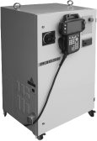

**협조제어**

**본 제품 설명서에서 제공되는 정보는 현대중공업의 자산입니다.**

**현대중공업의 서면에 의한 동의 없이 전부 또는 일부를 무단 전재 및 재 배포할 수 없으며, 제3자에게 제공되거나 다른 목적에 사용할 수 없습니다.**

**본 설명서는 사전 예고 없이 변경될 수 있습니다.**

**본 설명서에 사용된 모든 제품의 이름은 각 회사의 등록상표입니다.**

**Printed in Korea - 2014년 8월. 6판**

**Copyright ⓒ 2012 by Hyundai Heavy Industries Co., Ltd**



목 차

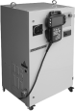

1. 개요 1-1

1. 개요

1.1. 로봇 협조기능의 개요 1-2

1.2. 주요기능 1-3

1.2.1. 주요 기능 사양 1-3

1.2.1. 기능의 특징 1-4

1.3. 조작순서 1-5

2. 시스템 설정 2-1

2. 시스템 설정

2.1. 하드웨어 인스톨 2-2

2.1.1. 비상정지선의 결선 2-2

2.1.2. 네트워크 구성 2-4

2.1.3. 네트워크 연결 확인 2-5

2.2. 제어기 설정 2-6

2.3. 협조 로봇간 공통 좌표계 설정 2-7

2.3.1. 공통 좌표 설정의 개요 2-8

2.3.2. 2대 이상의 공통 좌표계 설정 2-9

2.3.3. 주행축 시스템 2-10

2.3.4. 공통 좌표계 설정 2-11

2.3.5. 협조로봇 공통 좌표계 확인 **오류! 책갈피가 정의되어 있지 않습니다.**

3. 수동모드 협조조작 3-1

3. 수동모드 협조조작

3.1. 사용자 키(F-Key) 등록 3-2

3.2. 독립/협조 전환 3-3

3.3. 수동모드 협조조작 3-6

3.4. 협조 주행축 조그 3-8

3.5. CMOV 기록모드 조그 3-9

3.6. 협조 로봇간 암 간섭 및 소프트 리밋 검지 3-10

3.6.1. 상대 에러의 검지 3-10

3.6.2. 에러의 해제 3-11

4. 협조 동작 티칭 4-1

4. 협조 동작 티칭

4.1. COWORK함수 4-2

4.1.1. 함수의 파라미터 4-2

4.1.2. COWORK함수의 사용법 4-3

4.2. 협조 핸들링용 프로그램 티칭 및 프로그램 작성 4-5

4.3. CMOV 명령 4-8

4.4. 아크 용접 및 실링용 티칭 (지그리스 협조제어) 4-9

4.5. CMOV 기록 위치 확인 4-14

4.6. 포지셔너 마스터 시스템 4-15

4.6.1. 포지셔너 마스터 조그 4-15

4.6.2. 포지셔너 마스터 티칭과 재생 4-16

5. 협조동작 재생 5-1

5. 협조 동작 재생

5.1. 협조 재생의 개요 5-2

5.2. 수동모드에서 프로그램 확인 5-4

5.3. 자동 모드에서의 재생 5-5

5.4. 협조 재생 정지/재기동 5-6

5.5. 로봇 락 기능(Robot Lock Playback) 5-7

6. HiNet I/O 기능 6-10

6. HiNet I/O 기능

6.1. HiNet I/O 개요 6-11

6.2. HiNet I/O 명령어 6-13

6.2.1. DE 명령어 6-13

6.2.2. GE명령어 6-13

6.3. 적용 예 6-14

7. 협조제어 Arc용접 7-15

7. 서비스 기능

7.1. 협조제어 Arc 용접 설정 7-16

7.1.1. 협조 Arc용접용 HiNet 설정 7-16

7.2. 조작 7-18

8. 서비스 기능 8-1

8. 서비스 기능

8.1. 협조제어 상태 모니터 8-2

8.2. HiNet I/O 모니터 8-4

8.3. 수동출력 기능 8-5

8.4. R code 8-6

9. 에러코드 9-1

9. 에러 코드

9.1. Warning 9-2

9.2. System Error 9-4

9.3. Operation Error 9-5

그림 목차

그림 목차

그림 2‑1 이더넷 상태 확인 대화상자 2-5

그림 2‑2 협조제어 라이선스 키 등록 대화상자 2-7

그림 6‑1 협조 그룹/로봇과 HiNet I/O 6-11

그림 6‑2 HiNet I/O 사용 예시(그룹 1번 – 로봇 4대) 6-11

그림 7‑1 용접조건 설정 대화상자의 협조 제어 조건 항목 7-16

그림 7‑2 협조제어 Arc용접기능 개념도 7-18

표 목차

표 목차

표 1‑1 협조 제어 사양 1-3

표 2‑1 협조제어 요구사항 2-4

**1**

**개요**

# 개요

## 로봇 협조기능의 개요

로봇협조기능은 여러 대의 로봇을 이용하여 한 대의 로봇으로는 할 수 없는 작업을 수행하기 위한 기능입니다.

이 기능은 다음과 같은 경우에 적용할 수 있습니다.

* 간단한 핸드를 가진 두 로봇의 협조작업으로 작업물을 핸들링하고자 하는 경우
* 작업물이 커서 단일 로봇 작업으로는 핸들링하기가 어려운 경우
* 마스터 로봇이 작업물을 핸들링하는 가운데 슬레이브 로봇이 작업물 위에 아크용접이나, 실링과 같은 지그리스 작업을 수행하는 경우

이 기능을 이용하여 최대 4대의 로봇을 협조 동기화 할 수 있습니다.

각 로봇은 독립적인 작업과 협조 작업을 하나의 프로그램에서 수행할 수 있습니다.



그림 1.1 로봇 협조 기능

## 주요기능

### 주요 기능 사양

표 1‑1 협조 제어 사양

|  |  |
| --- | --- |
| **주요 기능 사양** | **비고** |
| **협조 로봇 대수** | 동일 그룹 내 최대 4대 |
| **통신 방식** | 전용 Ethernet(HiNet™) |
| **통신 속도** | 100MBPS |
| **Master 로봇 설정 가능 수** | 1대 |
| **Slave 로봇 설정 가능 수** | 마스터 1대당 3대의 Slave 제어가능 |
| **주행축** | 주행축 협조가능 |
| **HiNet I/O** | 로봇당 출력 32점 |
| **Jigless 협조** | 로봇과 포지셔너의 지그리스 협조 지원 |

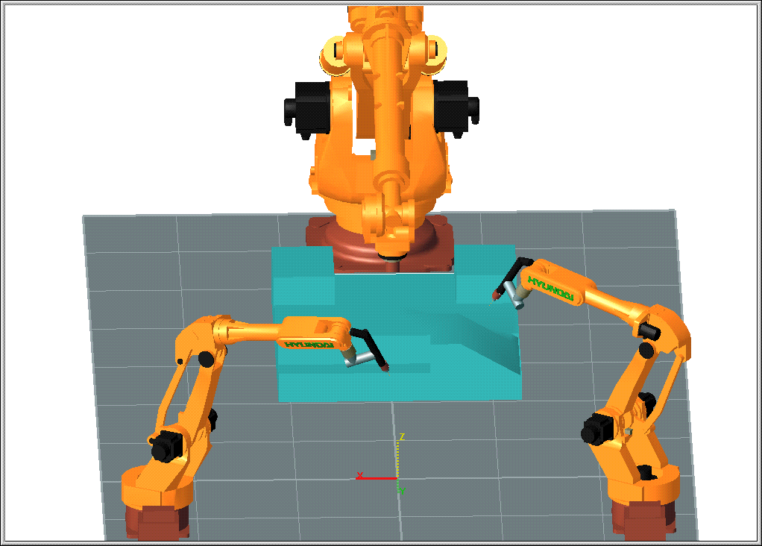

그림 1.2 지그리스 협조제어 (Jigless Cooperation)

### 기능의 특징

* 통신

협조제어 기능은 HiNet(전용 Ethernet)을 이용하여 동일한 그룹에 있는 로봇들을 최대 4대까지 연동 제어할 수 있습니다.

* 로봇간 공통 좌표계 설정

로봇간의 상대적인 위치를 파악하기 위한 기능입니다. 로봇간 공통좌표계 설정은 작업영역상의 동일한 3점의 위치를 교시하여 얻어집니다.

* 수동모드 협조 동작

수동 모드에서 사용자가 쉽게 교시할 수 있습니다. 각 로봇의 마스터와 슬레이브의 역할을 정한후, 핸들링의 응용은 MASTER만을 조작하여 교시가 가능하게 하고, 지그리스 협조의 경우에는 마스터 작업물 위에 슬레이브의 위치를 교시할 수 있도록 지원합니다.

* 포지셔너 마스터 지원

마스터 로봇으로 설정된 로봇의 포지셔너를 마스터로 설정하여 협조제어가 가능합니다. 포지셔너에 4대의 로봇이 동시에 협조 동작할 수 있습니다.

* 티칭

각 제어기에 독립적인 프로그램이 필요합니다. 하나의 프로그램에 자신의 로봇이 독립된 동작을 하는 부분과 협조 동작을 하는 부분을 나누어, 쉽고 자유롭게 프로그램이 가능합니다.

* 재생 협조 동작

협조동작 명령(COWORK)에 따라 상대 협조 로봇을 대기하며, 모든 협조 로봇이 준비가 되면 협조 동작을 시작합니다.

* HiNet I/O

협조제어를 위해 개발된 전용 이더넷 네트워크(Ethernet Network)를 이용하여 별도의 로봇간 인터록 제어반 없이 로봇간의 신호를 입출력할 수 있는 기능을 제공합니다.

## 조작순서

협조 로봇의 기능을 사용하는 순서를 설명합니다. 상세한 내용은 다음절부터 설명합니다.

로봇의 캘리브레이션

협조제어를 위해서 각 로봇의 축원점 및 툴정수가 올바로 설정되어 있어야 합니다.

자동 캘리브레이션기능을 참고하십시오.

하드웨어 인스톨

제어기의 통신 접속에 필요한 하드웨어를 연결합니다.

- 네트워크 카드와 통신 케이블을 연결합니다.

협조제어 파라미터 설정

네트워크에 접속한 로봇은 협조제어 유/무 및 각 로봇의 그룹 및 로봇 번호를 설정합니다.

협조 로봇간 좌표계 설정

협조 로봇간의 위치를 알려주는 캘리브레이션 작업을 하여햐 합니다.

티칭

협조작업 티칭을 위한 펑션키(F-Key)를 할당하고, Master와 Slave로봇의 역할을 지정합니다. 그리고 Master로봇을 조작하여 티칭합니다.

확인운전

수동모드에서 협조동작을 확인합니다.

협조로봇을 동시에 스텝 전진으로 기동합니다.

연속운전

자동모드로 전환합니다. 프로그램을 선두위치에 놓고 협조 로봇으로 지정된 제어기의 기동스위치를 모두 누릅니다.

**2**

**시스템 설정**

# 시스템 설정

## 하드웨어 인스톨

### 비상정지선의 결선

협조 동작 중에 비상정지를 하는 경우에 통신으로 서로의 상태를 모니터링하고 있어 상대의 로봇도 정지하도록 되어있지만 하드웨어적인 신호가 우선하므로 협조로봇 상호간의 위치가 어긋나게 됩니다. 비상정지시 협조위치의 어긋남을 최소화하기 위해서 제어기의 외부 비상정지 결선을 하십시오.

Hi5a 제어기에는 사용자용 외부 비상정지가 준비되어 있습니다. 외부의 비상정지 결선은 아래의 그림과 같습니다.

로봇 협조 기능을 사용할 때는 동시에 비상정지가 각 제어기에 입력될 수 있도록 하는 별도의 비상정지 스위치를 설치하여야 합니다. 사용자용으로 마련된 외부 비상정지 결선을 이용하여 아래 같이 하나의 비상정지로 통합하여 사용하십시오. 비상정지시의 협조위치 어긋남이 최소화됩니다.



그림 2‑1 로봇 협조용 비상정지의 결선



협조 중 비상정지 시 상대적인 협조 위치가 어긋남이 발생 할 수 있습니다.

핸들링 기능으로 적용할 때 협조 동작중의 협조 어긋남(비상정지시 오차, 동기 오차, 캘리브레이션 오차, 궤적 오차)를 흡수하기 위해서는 플로팅 기구를 설치하여야 합니다.

핸들링 기능으로 적용할 때 플로팅 기구는 협조 로봇이 2대일 때 최소 1대 이상 설치할 것을 권장합니다.

외부 비상정지 사용 시 사용하는 릴레이는 Safety Relay를 이용하십시오.

예시 제품) Omron사 G7S-4A2B

### 네트워크 구성

표 2‑1 협조제어 요구사항

|  |  |
| --- | --- |
| **구성품** | **사양** |
| BD511 | Main CPU 보드 |
| UTP cable | 허브 이용 연결: direct LAN cable  2대 직접 연결: cross LAN cable |
| Network Hub | 당사가 제공하는 사양 (스위칭 허브) |

* 연결방법

BD511보드 네트워크 케이블 소켓 중에 가장 상단에 네트워크 UTP 케이블(Direct)을 한쪽을 연결합니다. 다른 한쪽은 네트워크 허브에 연결합니다. 이런 방식으로 4대까지 허브에 연결할 수 있습니다.

두 대의 로봇을 허브 없이 연결하는 경우에는 네트워크 UTP CROSS 케이블로 BD511 상단 소켓에 연결합니다.

티치펜던트 공유기를 사용하는 경우 별도 LAN선 없이 협조제어를 사용할 수 있습니다.

### 네트워크 연결 확인

다음과 같은 경우 네트워크 이상 유무를 확인합니다.

초기 설치 시

협조제어 동작 중 네트워크 이상이 검지 되었을 때

* 확인사항

네트워크 케이블 연결상태를 확인합니다. BD511 소켓에 녹색등이 점등되어야 합니다.

케이블의 이상 유무를 확인합니다.

시스템/제어파라미터/네트워크/2. 이더넷 상태를 이용하여 네트워크 상태를 확인할 수 있습니다.

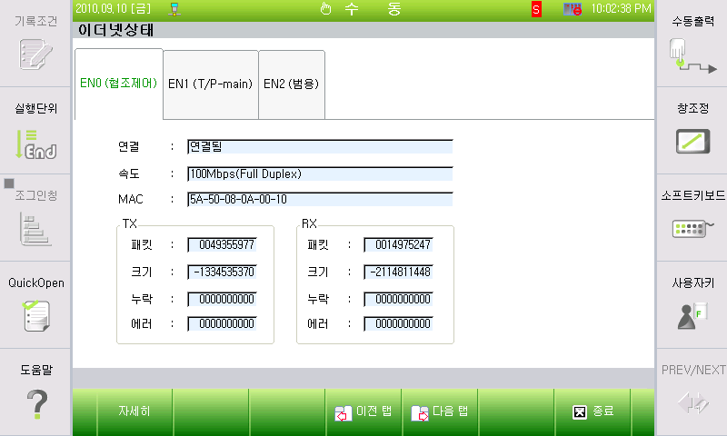

그림 2‑2 이더넷 상태 확인 대화상자



협조제어용 HiNet은 현대중공업 로봇의 협조제어 전용 네트워크입니다.

협조제어 네트워크는 일반 네트워크와는 분리하여 독립적으로 구성되어야 합니다.

## 제어기 설정

제어기가 협조제어를 위한 통신 및 로봇 번호 등을 설정합니다.

1. 『[F2]: 시스템』→『2: 제어 파라미터』→『9: 네트워크』→『3: 서비스』를 선택합니다.
2. 『1: 협조제어』를 선택합니다.
3. 대화상자의 파라미터를 설정합니다. 각 파라미터의 용도는 다음과 같습니다.

* 협조제어 기능: <무효, 유효>

협조제어 기능의 사용 여부를 선택합니다.

* 그룹번호: <1~6>

로봇이 속한 그룹의 번호를 설정합니다. 동일한 그룹에 속한 로봇끼리만 협조제어 기능을 사용할 수 있습니다. 협조제어를 사용하고자 하는 로봇들은 동일 그룹으로 지정되어야 합니다. 단 다른 그룹이더라도 HiNet I/O 입출력은 공통으로 적용 됩니다.

* 로봇 번호: <1~4>

로봇의 번호를 설정합니다. 로봇의 번호는 협조제어에서 연결된 네트워크 상에서 자신의 제어기를 인식하는 번호입니다. Hi5a 제어기에서는 최대 4대의 로봇이 협조 네트워크를 구성할 수 있습니다. 로봇 번호가 중복되지 않도록 설정하여 주십시오.



특수 로봇 및 6자유도 미만의 로봇에는 HiNet통신만 적용이 가능하며 COWORK명령은 사용할 수 없습니다.

협조제어는 옵션사양입니다. 협조제어 COWORK 명령을 사용하기 위해서는 라이선스 키 등록이 필요합니다. 한 달간은 임시 키를 발급받아 사용할 수 있으나 그 이상 사용하기 위해서는 당사에 문의하시기 바랍니다.

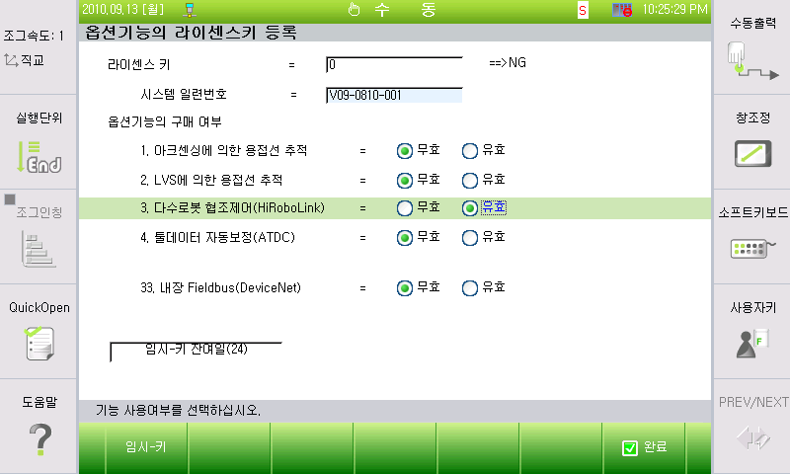

그림 2‑3 협조제어(HiRoboLink) 라이선스 키 옵션 설정

## 협조 로봇 공통 좌표계 설정

### 공통 좌표 설정의 개요

협조동작을 위해서는 로봇간에 상대적인 위치를 정확히 알아야 합니다. 로봇 제어기는 베이스 좌표계를 기준으로 툴 끝의 위치를 계산하고 있으며 상대 로봇에 대한 정보는 추가적으로 등록되어야 합니다. 로봇간의 위치 정보는 공통좌표계 설정을 통해 이루어집니다.

로봇 1과 로봇2의 위치를 상호 인식하기 위해 공통의 좌표계를 설정합니다. (그림2.3) 설정의 방식은 각각의 로봇에서 공간상의 동일한 위치의 3점을 티칭하여 설정합니다.



그림 2‑4 협조 로봇간 공통 좌표계 설정



공통 좌표계 설정 이전에 로봇의 캘리브레이션을 먼저 수행하여야 합니다.

### 로봇 2대 이상의 공통 좌표계

협조 로봇의 공통 좌표계는 로봇간의 동일점을 티칭하여야 하므로 협조하는 모든 로봇이 동일한 3점을 가리킬 수 있도록 하여야 합니다. 따라서 로봇간의 거리가 많이 떨어져 있는 경우에는 공통 좌표계의 설정이 불가능합니다. 이때는 별도의 툴(Tool)을 제작하여 로봇간의 동일점을 티칭할 수 있도록 하여야 합니다.



그림 2‑5 2대 이상의 공통 좌표계 설정

### 주행축 시스템

협조제어를 위한 주행축 시스템을 구성할 때에는 동일한 사양의 주행축을 가능한 평행하게 설치하여야 합니다.



그림 2‑6 협조제어를 위한 주행축 시스템 구성



주행축이 있는 시스템은 주행축 사양을 ‘임의’로 설정하고 주행축 캘리브레이션을 한 후 사용하여야 합니다.

협조 로봇간의 주행축은 가능한 서로 평행하게 설치해야 합니다.

주행축을 이동할 때 동기 오차가 커지는 것은 부정확한 주행축 캘리브레이션의 문제일 수 있습니다.

주행축 캘리브레이션 기능에 대한 설명은 『Hi5a 제어기 조작설명서』를 참고하십시오.

주행축 캘리브레이션은 MASTER, SLAVE 모두 해야 합니다.

### 공통 좌표계 설정

공통 좌표계가 설정되어 있지 않으면 수동 협조 조그 조작이나 협조 재생이 불가합니다. 공통 좌표계가 설정되어 있는 경우 협조 조그 동작을 통해 공통 좌표계 설정이 올바로 되었는지 확인 후에 본격적인 작업을 하는 것이 바람직합니다.

공통 좌표계의 설정은 협조 로봇의 툴 선단의 위치를 정확히 알고 있어야 합니다. 그렇지 않을 경우 로봇간 협조제어 시 위치동기 오차가 발생하게 됩니다. 따라서 로봇의 원점 및 툴의 정확한 위치를 설정하기 위한 캘리브레이션이 필요합니다. Hi5a 제어기는 3차원 위치 측정기가 없는 경우 자동 캘리브레이션(『[F2]: 시스템』 → 『6: 자동 캘리브레이션』 → 『1: 축 원점 및 툴 길이 최적화』) 기능을 제공하고 있습니다. 3차원 위치 측정기를 보유하고 있다면 보다 정확한 캘리브레이션이 가능합니다. 이 경우에는 『9: 로봇과 툴 캘리브레이션』 기능을 이용하십시오. 보다 자세한 내용은 『Hi5a제어기 조작설명서』를 참고하십시오.

* ROBOT1, ROBOT2 로봇 두 대의 환경에서 공통 좌표계 설정 예시

1. ROBOT1과 ROBOT2 제어기에 공통 좌표계 설정용 프로그램 번호를 선택합니다.
2. ROBOT1과 ROBOT2를 각각 조그로 조작하여 가능한 큰 삼각형을 생성하도록 3점을 스텝 1,2,3에 순차적으로 기록합니다. 이때 기록위치는 공간상에 동일한 위치에 기록되어야 하며 보간 방식과, 속도는 무관하나 툴 번호는 툴 선단의 위치를 정확히 알고 있는 툴을 선택 하여야 합니다.
3. 수동 모드에서 『[F2]: 시스템』 → 『6: 자동 캘리브레이션』→『5: 협조로봇 공통 좌표계 설정』을 선택합니다.
4. 프로그램 번호 항목에 공통 좌표계 설정용 프로그램 번호를 입력합니다.
5. 『[F1]: 실행』키를 누릅니다. 실행 결과는 로봇 베이스에서 본 공통 좌표계 위치와 자세가 표시됩니다.
6. 『[F7]: 완료』키를 누르면 설정이 완료됩니다.

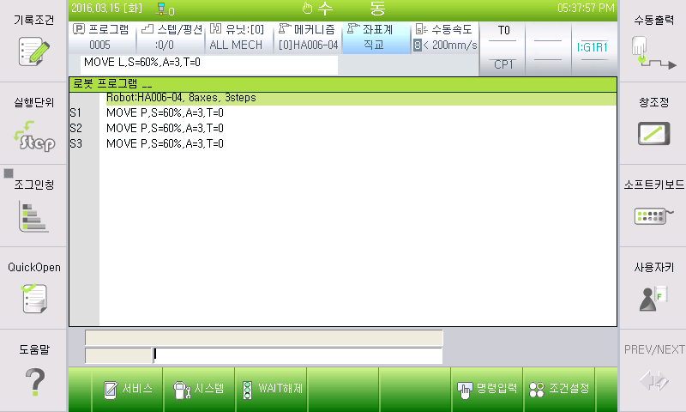 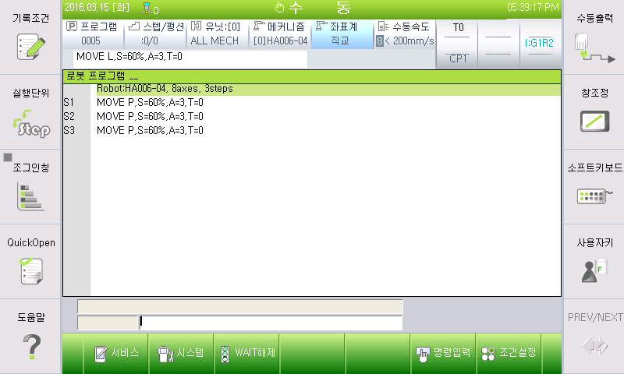

**ROBOT2**

**ROBOT1**

그림 2‑7 각 로봇 별 공통좌표계 설정 프로그램



그림 2‑8 공통 좌표계 설정 티칭 방법

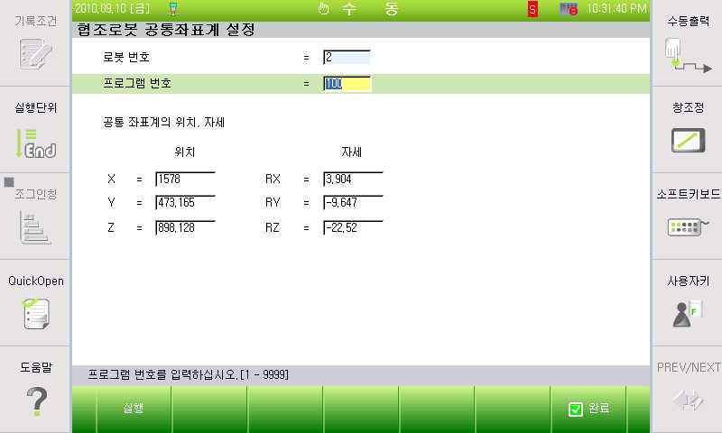

그림 2‑9 공통좌표계 설정 결과 화면



공통좌표계 설정용 툴 데이터 값은 정확한 툴의 규격을 입력하거나 자동 캘리브레이션을 통해 툴 데이터 값을 구하여 사용하십시오. 각 점은 로봇의 자세를 동일하게 기록하는 것이 바람직합니다.

설정한 3점이 가능한 큰 삼각형을 생성하도록 기록하십시오. 점 사이의 거리가 가깝거나, 3점이 거의 직선에 가까운 경우에는 에러가 발생합니다.

공통 좌표계의 자세 Rx, Ry, Rz의 변환은 로봇 좌표계와 다음과 같은 관계에 있습니다.

1. 자신의 로봇(번호 2) 좌표계(ref)를 X축 방향으로 γ만큼 회전시킵니다.
2. 자신의 로봇(번호 2) 좌표계(ref)를 Y축 방향으로 β만큼 회전시킵니다.
3. 자신의 로봇(번호 2) 좌표계(ref)를 Z축 방향으로 α만큼 회전시킵니다.
4. 자신의 로봇(번호 2)베이스 좌표계를 γ, β, α만큼 회전한 자세가 공통 좌표계의 공간상의 자세입니다.



그림 2‑10 공통 좌표계의 자세 변환

**3**

**수동모드 협조조작**

# 수동모드 협조조작

## 사용자 키(F-Key) 등록

수동모드에서 협조제어 조작을 위한 사용자 키를 설정합니다.

1. 티칭 펜던트에 SHIFT키를 누른 상태에서 사이드 바 메뉴에서 사용자키 버튼을 누릅니다.

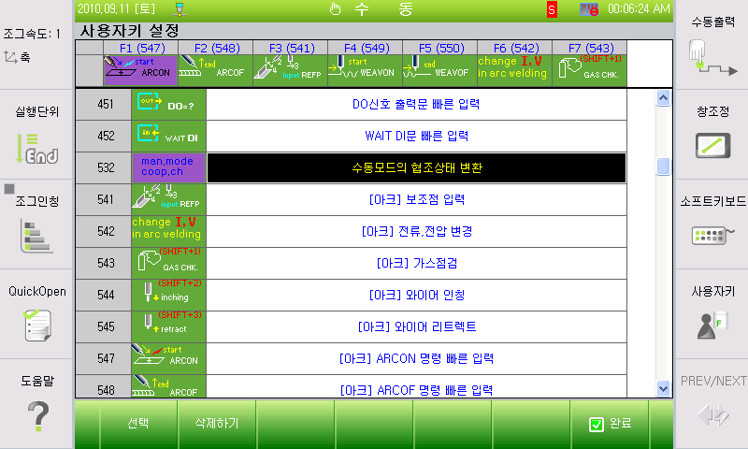

그림 3‑1 사용자 키 설정 화면

1. 『수동모드 협조상태 변환』 항목을 F1~F7중의 하나에 할당 후 완료합니다.

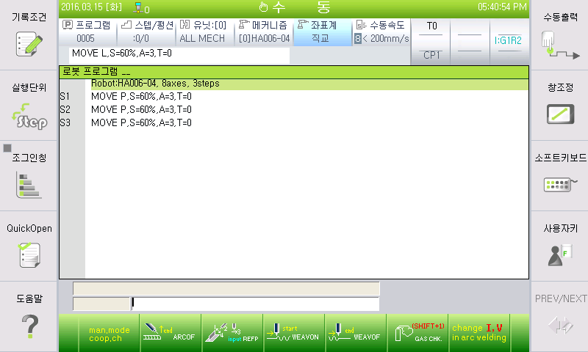

그림 3‑2 사용자 키 설정 결과

1. 수동모드에서 할당한 사용자 키를 이용하면 수동 독립 모드와 수동 협조 모드의 전환이 가능합니다. 오른쪽 상단에 표시되는 협조상태 표시를 확인하면 그룹 번호, 로봇 번호, 협조 모드를 확인할 수 있습니다.

## 독립모드/협조모드 전환

### 키 조작에 따른 모드 전환

수동 모드의 협조제어 동작 모드는 아래와 같은 방법으로 변경할 수 있습니다.

1. 사용자 키를 사용하는 방법
2. R CODE를 이용한 방법
3. 단축키 ‘SHIFT+6’을 이용한 방법. 독립, 마스터, 슬레이브 CMOV 기록 순으로 변경.

이에 따른 조작은 아래의 표와 같습니다.

표 ‑ 키 조작에 따른 기능의 전환

|  |  |
| --- | --- |
| 키 조작 | 기능전환 |
| 사용자 지정키 | 수동 독립 모드(Indiv) ↔수동 협조 모드(MASTER/SLAVE) |
| SHIFT + 사용자 지정키 | SLAVE 인 경우만 해당  SLAVE 수동 협조 모드 ↔ CMOV 기록모드 |
| R351,0 | 수동 독립 모드 |
| R351,1 | 수동 협조 모드, MASTER 지정 |
| R351,2 | 수동 협조 모드, SLAVE 지정 |
| R351,3 | CMOVE기록모드, SLAVE 조그 모드 지정  이전 상태가 SLAVE 지정인 경우만 본 모드로 전환 가능 |

* 수동 모드 독립(INDIVIDUAL) 상태



독립 상태

그룹 번호 1

로봇 번호 2

그림 3‑3 수동 모드 독립(Individual) 상태 화면

각 로봇을 독립적으로 조그 조작을 할 수 있는 상태입니다.

* 수동 모드 협조(MASTER지정) 상태

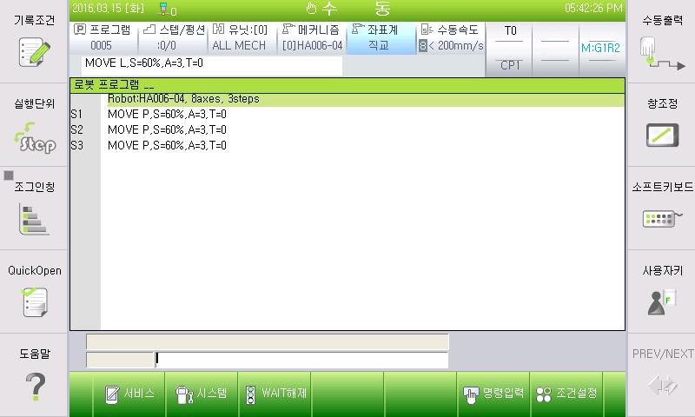

Master 상태

그룹 번호 1

로봇 번호 2

그림 3‑4 수동 모드 협조 마스터 상태 화면

슬레이브가 지정된 상태에서 마스터의 움직임에 따른 동기 조작을 위한 상태입니다.

* 수동 모드 협조(SLAVE지정) 상태

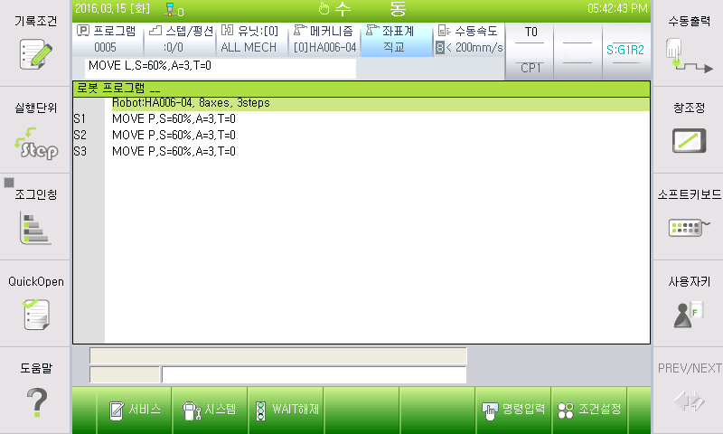

Slave 상태

녹색표시

그룹 번호 1

로봇 번호 2

그림 3‑5 수동 모드 협조 슬레이브 상태 화면

마스터의 움직임에 따른 추종을 위한 슬레이브 설정 상태입니다.

* CMOV기록모드, SLAVE 조그 모드 상태

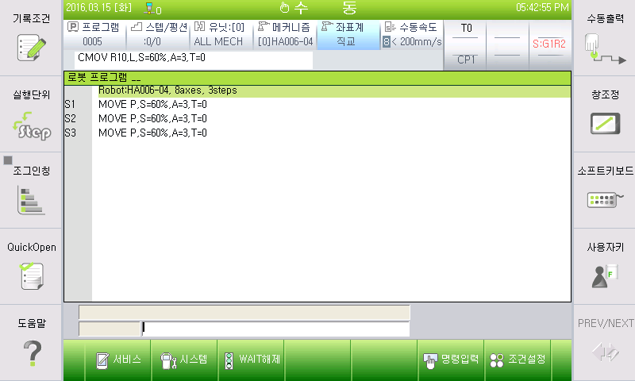

Slave CMOV기록상태

붉은색 표시

그룹번호 1

로봇 번호 2

그림 3‑6 CMOV 기록 모드 상태 화면

CMOV기록을 하거나 CMOV명령의 스텝 전후진을 통해 티칭 위치를 확인할 수 있고, 마스터 로봇의 엔드 이펙터 좌표계 기준으로 슬레이브를 조그할 수 있는 상태입니다. 단 스텝을 기록하거나 로봇을 움직이고자 할 경우 협조대상 로봇 중 반드시Master로 설정된 로봇이 있어야 합니다.



공통 좌표계가 설정되어 있지 않은 상태에서는 수동 모드 독립 상태에서 마스터나 슬레이브로 협조 역할의 변환이 불가능합니다.

R CODE에 의한 수동 협조상태 전환에서 R351,3‘CMOV기록 상태’는 항상 ‘수동협조상태(Slave지정 모드)’(R351,2)에서만 가능합니다.

할당된 F키를 이용해 ‘CMOV기록 모드 상태’로 변경하려면 먼저 로봇 역할을 슬레이브 모드로 변경한 후 그 상태에서 SHIFT+F키를 이용해야 합니다.

## 수동모드 협조조작

### MASTER 로봇과 SLAVE 로봇의 설정

설정한 사용자 키(혹은 R351)를 이용하여 로봇 역할을 MASTER와 SLAVE로 설정합니다. 이때 로봇의 역할은 로봇번호와는 무관합니다.



그림 3‑7 수동모드 협조조작(Master 로봇과 Slave 로봇의 설정)

1. MASTER 로봇과 SLAVE 로봇이 모두 ‘수동모드’인지 확인합니다.
2. MASTER와 SLAVE 로봇을 모두 운전준비 ON 상태에 놓습니다.
3. SLAVE 로봇의 ENABLE 스위치를 잡아 운전준비 ON이 유지되도록 되도록 하고 MASTER 로봇도 운전준비 ON 되어 있는지 확인합니다.
4. MASTER 로봇을 조작하면 SLAVE 로봇은 상대 위치를 추종하여 움직입니다.



그림 3‑8 수동모드 협조조작(Master 로봇 조작 / Slave 로봇 추종)



다음과 같은 경우에는 수동 협조 JOG가 불가능합니다.

MASTER를 두 개 이상 지정하여 조작하는 경우

SLAVE로 설정된 로봇을 조작하는 경우

MASTER혹은 SLAVE의 Enable 스위치를 누르고 있지 않은 경우

로봇간 협조 좌표계 설정이 되지 않은 경우

로봇간 HiNet 통신이 끊어진 경우

수동모드 협조기능 시에 SLAVE로 설정한 로봇에서는 JOG가 불가합니다. SLAVE의 JOG를 위해서는 로봇의 역할을 수동 모드 독립 상태로 변경하여 사용하십시오.

협조제어가 <무효>인 경우에 수동모드의 화면 상단에 I:G#R# / S:G#R# / M:G#R#의 표시가 되지 않고 설정도 되지 않습니다. 따라서 수동 협조 JOG도 불가능합니다.

## 협조 주행축 조그

협조 주행축 조그는 통상의 협조 조그와 동일한 조작입니다. 그림3.5와 같이 협조 조그 상태에서 Master를 주행축 조작하면 Slave의 주행축이 상대위치를 보상하여 이동합니다.



그림 3‑9 협조 주행축 조그



협조제어 시스템의 주행축은 마스터와 슬레이브가 가능한 평행하게 설치되어야 합니다.

협조제어 주행축 시스템은 1축만 지원합니다.

협조 주행축 기능을 사용하기 위해서는 주행축 캘리브레이션을 먼저 실행해야 합니다.

## CMOV 기록모드 조그

CMOV기록 모드는 지그리스 협조 동작을 위해 슬레이브의 위치를 교시하는 모드입니다.

* CMOV 기록모드 설정 방법

1. 로봇역할을 슬레이브로 선택합니다.
2. 마스터 로봇의 수동 협조 상태를 MASTER로 놓습니다.
3. 직교좌표계 조그 상태에서 조작하면 아래의 그림과 같이 마스터의 툴 엔드 이펙터 좌표계 기준으로 직교 좌표 조그가 이루어집니다. (V40.13-00 이하 버전)



그림 3‑10 CMOV 기록모드 조그

1. 직교좌표계 조그 상태에서도 마스터 좌표와 상관없이 로봇의 직교좌표계 기준으로 조그가 이루어집니다. (V40.13-03 이후)



협조제어 시스템의 주행축은 마스터와 슬레이브가 가능한 평행하게 설치되어야 합니다.

슬레이브가 CMOV기록 모드일 때는 수동 협조 상태가 마스터로 설정된 로봇의 조그 조작은 불가합니다.

버전에 따라 CMOV 기록모드의 조그 좌표계가 달라지므로 주의가 필요합니다.

## 협조 로봇간 암 간섭 및 소프트리밋 검지

협조 동작 중에는 Master의 움직임에 따라 Slave가 움직입니다. 이때 사용자가 Master로 협조 로봇의 수동조작을 하는 중에 Slave 로봇에서 소프트리밋이나 암 간섭 각도의 에러가 발생하는 경우 협조 중인 상대 위치를 유지한 채 정지합니다.

### 상대 에러의 검지

협조 동작 중 상대 로봇이 암 간섭 에러 혹은 소프트리밋 등의 에러로 정지하는 경우 상대 위치를 유지한 채 정지합니다. Slave에서 발생하여도 Master도 정지하며 조작이 되지 않습니다.





그림 3‑11 소프트리밋 에러 감지

### 에러의 해제

에러가 발생하지 않는 방향으로 Master 로봇 조그 키를 누르면 해제되며 에러가 해제됩니다. 에러 해제 이후 에러가 발생하지 않는 방향으로 조그 키를 다시 누르면 조작이 가능합니다.



그림 3‑12 소프트리밋 에러 해제

**4**

**협조 동작 티칭**

# 협조 동작 티칭

## COWORK함수

### 함수의 파라미터

COWORK 함수는 프로그램에 함수로 기록되어 협조제어의 시작 및 종료를 표시하여 주고, 각 로봇의 MASTER 및 SLAVE를 지정하는 함수입니다.

|  |  |  |
| --- | --- | --- |
| **COWORK{파라미터1},{파라미터2},{파라미터3},{파라미터4},{파라미터5}**  **…**  **(협조 프로그램)**  **…**  **COWORK END** | | **협조시작**  **협조종료** |
| **파라미터1** | -자신의 로봇 역할 (MASTER/SLAVE) 지정  -협조 동작의 종료(END) 지정  **M**: 자신을 MASTER로 지정 **COWORK M,S=…,**  **S**: 자신을 SLAVE로 지정 **COWORK S,M=…**  **END**: 협조동작의 종료 **COWORK END**  **WITH:** 상대 로봇들과 위치동기, SN 번호도 같아야 함.  **COWORK WITH,SN=1** | |
| **파라미터2** | -마스터 로봇 제어기가 마스터로 지정할 매니퓰레이터 ID번호  **자신이 MASTER인 경우**: COWORK M, ID=1,S      ID = 0 은 로봇 매니퓰레이터 (이 때는 생략 파라미터 2를 가능)      ID = 1 은 부가축으로 등록되어 있는 포지셔너 그룹 1   (마스터 측에 부가축으로 포지셔너 그룹이 설정되어 있는 경우) | |
| **파라미터3** | -상대의 로봇 번호 지정  **자신을 MASTER로 지정한 경우:    COWORK M,S=2,3,4**  상대는 SLAVE가 되며, SLAVE의 로봇 번호를 지정(최대 3개)  **자신을 SLAVE로 지정한 경우: COWORK S,M=1**  상대는 MASTER가 되며, MASTER가 되는 로봇 번호를 지정 | |
| **파라미터4** | -마스터 로봇 제어기에서 마스터로 지정할 매니퓰레이터 ID번호  **자신이 SLAVE인 경우: COWORK S,M=1,ID=0**      ID = 0 은 로봇 매니퓰레이터      ID = 1 은 부가축으로 등록되어 있는 포지셔너 그룹 1   (마스터 측에 부가축으로 포지셔너 그룹이 설정되어 있는 경우) | |
| **파라미터 5** | -협조상대 로봇 대기시간(Sec) < 0 ~ 120 > 지정하지 않은 경우는 무한 대기함  **자신을 MASTER로 지정한 경우**: **COWORK M,S=2,T=30**  SLAVE의 협조 기준위치로 올 때까지의 대기시간  **자신을 SLAVE로 지정한 경우**: **COWORK S,M=1,T=30**  MASTER의 협조 기준위치로 올 때까지의 대기시간 | |

### COWORK함수의 사용법

1. MASTER 로봇에는 COWORK ~ COWORK END 구간에 있는 동작 명령이 협조 구간 명령이 됩니다. SLAVE는 동작명령을 삽입할 수 없습니다.
2. SLAVE 로봇에는 협조 구간에서 일반 MOVE 명령을 사용할 수 없으며 COWORK MOVE 명령인 CMOV명령을 사용해야 합니다.
3. 슬레이브가 마스터 로봇을 추종하는 역할을 수행하는 핸들링 응용에서는 아래의 예시와 같이 슬레이브에 CMOV명령을 삽입하지 않아도 COWORK 명령을 실행할 때 마스터와 슬레이브의 상대위치를 유지하며 이동하게 됩니다.

**MASTER ROBOT**

**S1  MOVE P,S=100%,A=0,T=0**

**S2  MOVE P,S=100%,A=0,T=0**

**S3  MOVE P,S=100%,A=0,T=0**

**DO1=1 (HAND ON)**

**COWORK M,S=2,Tm=30**

**S4  MOVE L,S=800mm/s,A=0,T=0**

**S5  MOVE L,S=500mm/s,A=0,T=0**

**S6  MOVE L,S=800mm/s,A=0,T=0**

**COWORK END**

**DO1=0 (HAND OFF)**

**S7  MOVE P,S=100%,A=0,T=0**

**․**

**․**

**SLAVE ROBOT**

**S1  MOVE P,S=100%,A=0,T=0**

**S2  MOVE P,S=100%,A=0,T=0**

**S3  MOVE P,S=100%,A=0,T=0**

**DO1=1 (HAND ON)**

**COWORK S,M=1**

**COWORK END**

**DO1=0 (HAND OFF)**

**S4  MOVE P,S=100%,A=0,T=0**

**․**

**․**

협조시작

협조동작

협조종료

1. 슬레이브에는 마스터 엔드 이펙터 좌표계 기준으로 보간 동작하도록 CMOV 명령을 삽입할 수 있으며 CMOV의 기록 위치는 마스터의 툴 엔드 이펙터 좌표계 기준입니다. 아래의 예와 같이 교시하면 COWORK~COWORK END 구간 사이에서 협조 동작을 수행하며 마스터 움직임에 따라 슬레이브는 마스터 로봇을 추종하면서 마스터 엔드 이펙터 좌표계로 기록된 CMOV 경로를 따라 움직입니다.

**MASTER ROBOT**

**S1  MOVE P,S=100%,A=0,T=0**

**S2  MOVE P,S=100%,A=0,T=0**

**S3  MOVE P,S=100%,A=0,T=0**

**COWORK M,S=2,Tm=30**

**S4  MOVE L,S=100mm/s,A=0,T=0**

**DE1=1**

**WAIT DE4=1**

**DE1=0**

**S5  MOVE L,S=100mm/s,A=0,T=0**

**S6  MOVE L,S=50mm/s,A=0,T=0**

**COWORK END**

**S7  MOVE P,S=100%,A=0,T=0**

**․**

**SLAVE ROBOT**

**S1  MOVE P,S=100%,A=0,T=0**

**S2  MOVE P,S=100%,A=0,T=0**

**S3  MOVE P,S=100%,A=0,T=0**

**COWORK S,M=1**

**S4  CMOV R10,L,S=100mm/s,A=0,T=0**

**DE4=1**

**WAIT DE1=1**

**DE4=0**

**S5  CMOV R10,L,S=100mm/s,A=0,T=0**

**S6  CMOV R10,L,S=100mm/s,A=0,T=0**

**COWORK END**

**S7  MOVE P,S=100%,A=0,T=0**

**․**

**․**

협조시작

협조동작

협조종료



협조 동작 종료 위치에는 반드시 COWORK END 명령이 삽입되어 있어야 합니다.

슬레이브(Slave) 로봇의 경우 협조 구간 내에 MOVE명령은 삽입이 불가하며 마스터(master) 로봇의 경우 CMOV 명령의 삽입이 불가능합니다.

## 협조 핸들링용 프로그램 티칭 및 프로그램 작성

1. 협조제어 대수만큼의 조작자가 필요합니다. 따라서 조작자는 협조할 로봇 수만큼 참여합니다. 단, TP 공유기를 이용하는 경우 1명의 조작자가 모든 로봇을 동시 제어할 수 있습니다.
2. 협조로봇 공통 좌표계 설정이 되어 있는지 확인합니다. 수동 협조 제어 모드전환 기능을 사용자키에 할당합니다.
3. MATER와 SLAVE 로봇을 각각 협조 시작 위치로 이동시키고 기준위치로 시작위치를 기록합니다.

   

**MASTER ROBOT**

**S1  MOVE P,S=25%,A=0,T=0**

**SLAVE ROBOT**

**S1  MOVE P,S=25%,A=0,T=0**

협조동작 개시 기준 위치 스텝 기록



그림 4‑1 협조동작 개시 기준위치 기록

1. MASTER와 SLAVE 로봇을 F버튼에 할당한 사용자키를 이용하여 협조 상태(Cooperation Status)로 설정합니다. R351 코드를 입력하여 로봇의 역할을 지정하는 것도 가능합니다.
2. 협조제어 개시 명령(COWORK M/S)을 등록합니다. COWORK 명령은 MASTER/SLAVE 인지를 지정하고 SLAVE/MASTER의 번호를 지정합니다. 이때 MASTER 로봇은 동일 그룹 내 1대만 설정 되어야 하고 SLAVE 로봇은 최대 3대까지 지정할 수 있습니다.

**MASTER ROBOT**

**S1  MOVE P,S=25%,A=0,T=0**

**COWORK M,S=2,T=30**

**SLAVE ROBOT**

**S1  MOVE P,S=25%,A=0,T=0**

**COWORK S,M=1,T=30**

1. MASTER 로봇을 조그(JOG)로 조작합니다. 이때 SLAVE는 MASTER의 툴끝의 위치를 상대적인 위치로 추종합니다. 협조 조그 시에는 SLAVE도 Enable 스위치를 누르고 있어야 합니다. 기록위치에 스텝을 Master에만 기록합니다. Slave 로봇 제어기에는 기록하지 않습니다.

Slave : 기록하지 않습니다

Master : 협조위치 기록

**MASTER ROBOT**

**S1  MOVE P,S=25%,A=0,T=0**

**COWORK M,S=2,T=30**

**S2  MOVE L,S=500mm/s,A=0,T=0**

**SLAVE ROBOT**

**S1  MOVE P,S=25%,A=0,T=0**

**COWORK S,M=1,T=30**



그림 4‑2 Master 로봇 조작

1. 협조 동작 스텝을 MASTER에 기록합니다. MASTER의 보간 종류 및 속도를 설정합니다. 협조동작 함수 내에서는 일반적인 MOVE 명령을 사용합니다. (SMOV는 사용할 수 없습니다.)

**MASTER ROBOT**

**S1  MOVE P,S=25%,A=0,T=0**

**COWORK M,S=2,T=30**

**S2  MOVE L,S=300mm/s,A=0,T=0**

**S3  MOVE L,S=300mm/s,A=0,T=0**

**S4  MOVE L,S=300mm/s,A=0,T=0**

**SLAVE ROBOT**

**S1  MOVE P,S=25%,A=0,T=0**

**COWORK S,M=1,T=30**

1. 협조 동작을 마치면 협조 제어를 종료(COWORK END)하는 명령을 MASTER와 SLAVE에 삽입합니다.

**MASTER ROBOT**

**S1  MOVE P,S=25%,A=0,T=0**

**COWORK M,S=2,T=30**

**S2  MOVE L,S=300mm/s,A=0,T=0**

**S3  MOVE L,S=300mm/s,A=0,T=0**

**S4  MOVE L,S=300mm/s,A=0,T=0**

**COWORK END**

**SLAVE ROBOT**

**S1  MOVE P,S=25%,A=0,T=0**

**COWORK S,M=1,T=30**

**COWORK END**



수동 협조 조작 중 Slave의 Enable 스위치 상태를 OFF로 변경하지 마십시오. 하드웨어 신호가 통신신호보다 우선하여 처리되어 협조 로봇간 위치 어긋남이 발생합니다. 이 경우 심하면 작업물이나 로봇 핸드가 파손될 우려가 있습니다.

## CMOV 명령

|  |  |
| --- | --- |
| **CMOV {파라미터1},{파라미터2},{파라미터3},{파라미터4},{파라미터5}** | |
| 파라미터1 | **마스터 로봇 시스템의 매니퓰레이터 식별자**  형태: R(#1)(#2)  #1 : 마스터 로봇 시스템 번호 (1～4)  #2 : 로봇 시스템의 마스터 매니퓰레이터 식별자  (0: Robot, 1: Positioner Group 1, 2: Positioner Group 2) |
| 파라미터2 | **보간 종류 (interpolation)**  슬레이브 로봇의 보간 방식 지정, 직선과 원호만 가능  (L: Linear, C: Circular) |
| 파라미터3 | **보간 속도 (Speed)**  작업물 대비 상대적인 속도 지정 |
| 파라미터4 | **Accuracy (0~7)** |
| 파라미터5 | **Tool 번호 (0~31)** |



그림 4‑3 ID 식별자 구분 방법

## 아크 용접 및 실링용 티칭 (지그리스 협조제어)

1. 마스터와 슬레이브의 수동 협조 로봇 역할을‘독립’으로 설정한 후 협조시작 위치에 각각의 스텝을 기록 하고 협조 시작 위치에 COWORK 명령을 입력합니다.

**MASTER ROBOT**

**S1  MOVE P,S=100%,A=0,T=0**

**S2  MOVE P,S=100%,A=0,T=0**

**S3  MOVE P,S=100%,A=0,T=0**

**COWORK M,S=2**

**SLAVE ROBOT**

**S1  MOVE P,S=100%,A=0,T=0**

**S2  MOVE P,S=100%,A=0,T=0**

**S3  MOVE P,S=100%,A=0,T=0**

**COWORK S.M=1,ID=0**

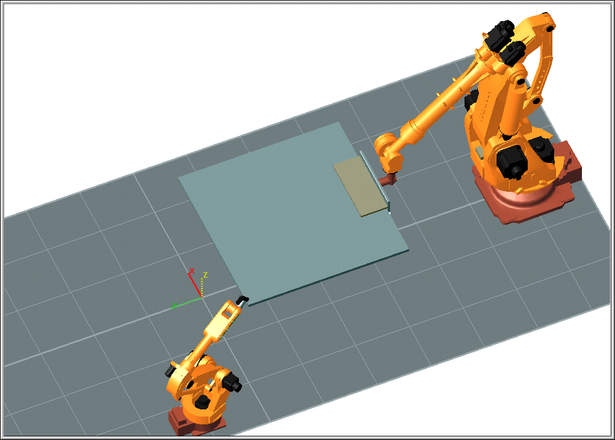

스텝 목표 위치

스텝 시작 위치

그림 4.1 스텝 시작 및 목표 위치

1. 수동 협조상태 Master와 Slave를 각각의 역할에 따라 지정합니다.

**MASTER ROBOT**

**S1  MOVE P,S=100%,A=0,T=0**

**S2  MOVE P,S=100%,A=0,T=0**

**S3  MOVE P,S=100%,A=0,T=0**

**COWORK M,S=2**

**SLAVE ROBOT**

**S1  MOVE P,S=100%,A=0,T=0**

**S2  MOVE P,S=100%,A=0,T=0**

**S3  MOVE P,S=100%,A=0,T=0**

**COWORK S.M=1,ID=0**

1. Master를 조그 조작하면 슬레이브는 추종하게 됩니다. 원하는 기록위치에 마스터 스텝을 기록합니다.

**MASTER ROBOT**

**S1  MOVE P,S=100%,A=0,T=0**

**S2  MOVE P,S=100%,A=0,T=0**

**S3  MOVE P,S=100%,A=0,T=0**

**COWORK M,S=2**

**S4  MOVE L,S=100mm/s,A=0,T=0**

**SLAVE ROBOT**

**S1  MOVE P,S=100%,A=0,T=0**

**S2  MOVE P,S=100%,A=0,T=0**

**S3  MOVE P,S=100%,A=0,T=0**

**COWORK S.M=1,ID=0**

1. Slave를 SHIFT+사용자 키나 R351,3 명령을 이용하여 CMOV기록 상태로 전환합니다. 화면 오른쪽 상단의 로봇역할 표시가 녹색에서 빨간색으로 변경됩니다.

**MASTER ROBOT**

**S1  MOVE P,S=100%,A=0,T=0**

**S2  MOVE P,S=100%,A=0,T=0**

**S3  MOVE P,S=100%,A=0,T=0**

**COWORK M,S=2**

**S4  MOVE L,S=100mm/s,A=0,T=0**

**SLAVE ROBOT**

**S1  MOVE P,S=100%,A=0,T=0**

**S2  MOVE P,S=100%,A=0,T=0**

**S3  MOVE P,S=100%,A=0,T=0**

**COWORK S.M=1,ID=0**

1. 슬레이브 로봇을 목표위치까지 조그 조작한 후 ‘기록’키를 누릅니다.

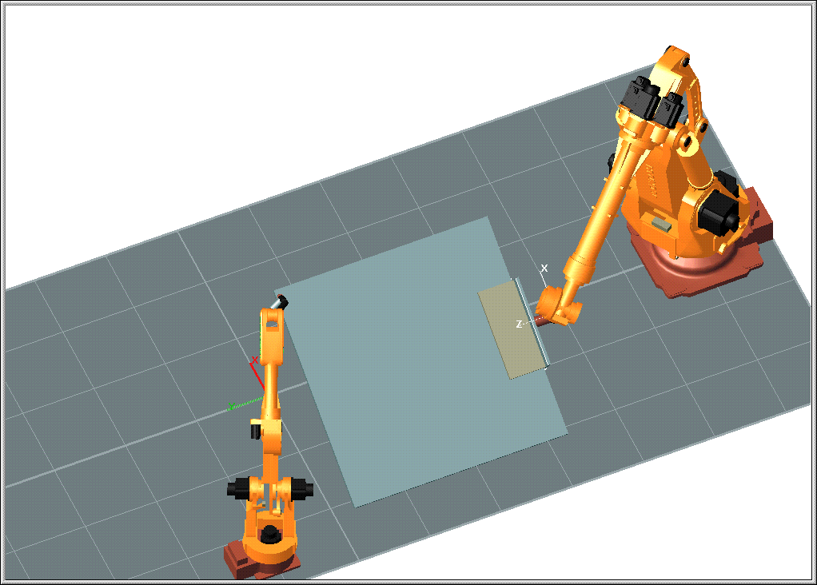

스텝 목표 위치

CMOV 기록 (S4)

(600,200,700)

그림 . 스텝 목표 위치 CMOV 기록

**MASTER ROBOT**

**COWORK M,S=2**

**S4  MOVE L,S=100mm/s,A=0,T=0**

**>**

**SLAVE ROBOT**

**COWORK S.M=1,ID=0**

**S4  CMOV L,R10,S=100mm/s,A=0,T=0**

1. 슬레이브에는 CMOV가 기록됩니다. CMOV의 기록위치는 마스터 툴 엔드 이펙터 좌표계 기준의 좌표입니다. QUICK OPEN키를 눌러 기록된 좌표위치를 확인, 수정이 가능합니다.

1. 이때 기록된 좌표계는 ‘마스터 엔드’로 표시됩니다.
2. 마찬가지 방법으로 슬레이브를 이동하며 여러 개의 CMOV 스텝을 기록할 수 있습니다.

**MASTER ROBOT**

**S1  MOVE P,S=100%,A=0,T=0**

**S2  MOVE P,S=100%,A=0,T=0**

**S3  MOVE P,S=100%,A=0,T=0**

**COWORK M,S=2**

**S4  MOVE L,S=100mm/s,A=0,T=0**

**SLAVE ROBOT**

**S1  MOVE P,S=100%,A=0,T=0**

**S2  MOVE P,S=100%,A=0,T=0**

**S3  MOVE P,S=100%,A=0,T=0**

**COWORK S.M=1,ID=0**

**S4  CMOV L,R10,S=100mm/s,A=0,T=0**

**S5  CMOV L,R10,S=100mm/s,A=0,T=0**

1. 단 기록된 스텝에 대한 이동 계획은 마스터와 슬레이브가 개별적으로 수행하므로 마스터와 슬레이브의 목표 위치에 도달하는 시점은 서로 다를 수 있습니다. 따라서 협조 구간에서 마스터의 MOVE위치와 슬레이브의 CMOV위치의 시작 위치 타이밍을 맞추기 위해서는 HiNet I/O를 이용한 상호 인터록 방법을 사용 하거나 COWORK WITH,SN=1명령을 사용할 수 있습니다. COWORK WITH 명령어는 SN번호가 같아야만 동기 동작을 수행합니다. 다른 번호의 COWORK WITH 명령을 만나면 에러가 발생합니다.
2. 예를 들어 마스터와 슬레이브의 스텝 5(S5) 시작 시점을 동기화시키기 위해 GE, DE변수를 이용하여 서로 상대가 스텝위치에 도달했는지를 확인하는 방법을 사용할 수 있습니다.

**MASTER ROBOT**

**S1  MOVE P,S=100%,A=0,T=0**

**S2  MOVE P,S=100%,A=0,T=0**

**S3  MOVE P,S=100%,A=0,T=0**

**COWORK M,S=2**

**S4  MOVE L,S=100mm/s,A=0,T=0**

**WAIT GE5=1**

**GE1=1**

**S5  MOVE L,S=100mm/s,A=0,T=0**

**SLAVE ROBOT**

**S1  MOVE P,S=100%,A=0,T=0**

**S2  MOVE P,S=100%,A=0,T=0**

**S3  MOVE P,S=100%,A=0,T=0**

**COWORK S.M=1,ID=0**

**S4  CMOV L,R10,S=100mm/s,A=0,T=0**

**GE5=1**

**WAIT GE1=1**

**GE5=0**

**S5  CMOV L,R10,S=100mm/s,A=0,T=0**

※ 위와 같은 방법을 사용하면 마스터와 슬레이브가 스텝 4(S4)에 도달한 후 상대 로봇이 스텝 4까지 도달했는지 확인하고 다음 스텝(S5)로 이동하게 됩니다.

1. 협조 동작을 마치면 협조 제어를 마치도록 마스터와 슬레이브에 모두 COWORK END 명령을 삽입하면 협조제어 교시가 완료됩니다.

**MASTER ROBOT**

**S1  MOVE P,S=100%,A=0,T=0**

**S2  MOVE P,S=100%,A=0,T=0**

**S3  MOVE P,S=100%,A=0,T=0**

**COWORK M,S=2**

**S4  MOVE L,S=100mm/s,A=0,T=0**

**WAIT GE5=1**

**GE1=1**

**S5  MOVE L,S=100mm/s,A=0,T=0**

**WAIT GE5=0**

**S6  MOVE L,S=100mm/s,A=0,T=0**

**COWORK END**

**GE1=0**

**SLAVE ROBOT**

**S1  MOVE P,S=100%,A=0,T=0**

**S2  MOVE P,S=100%,A=0,T=0**

**S3  MOVE P,S=100%,A=0,T=0**

**COWORK S.M=1,ID=0**

**S4  CMOV L,R10,S=100mm/s,A=0,T=0**

**GE5=1**

**WAIT GE1=1**

**ARCON**

**S5  CMOV R10,L,S=50mm/s,A=0,T=0**

**S6  CMOV R10,L,S=50mm/s,A=0,T=0**

**ARCOF**

**GE5=0**

**COWORK END**

1. 앞에서 설명한 전체 프로그램은 다음과 같으며 협조제어의 타이밍 제어를 위해 ⓐ, ⓑ, ⓒ와 같은 타이밍 제어를 실시할 수 있습니다.

ⓐ

ⓑ

ⓒ

**SLAVE ROBOT2**

**S1  MOVE P,S=100%,A=0,T=0**

**S2  MOVE P,S=100%,A=0,T=0**

**S3  MOVE P,S=100%,A=0,T=0**

**DO1=1**

**COWORK S,M=1,ID=0 (협조제어 시작)**

**S4  CMOV R10,L,S=200mm/s,A=0,T=0**

**GE5=1**

**WAIT GE1=1 (wait master)**

**ARCON**

**S5  CMOV R10,L,S=50mm/s,A=0,T=0**

**S6  CMOV R10,L,S=50mm/s,A=0,T=0**

**ARCOF**

**GE5=0**

**COWORK END (협조제어 종료)**

**S7  MOVE P,S=100%,A=0,T=0**

**MASTER ROBOT1**

**S1  MOVE P,S=100%,A=0,T=0**

**S2  MOVE P,S=100%,A=0,T=0**

**S3  MOVE P,S=100%,A=0,T=0**

**DO1=1**

**COWORK M,S=2,T=30 (협조제어 시작)**

**S4  MOVE L,S=100mm/s,A=0,T=0**

**WAIT GE5=1 (wait slave)**

**GE1=1**

**S5  MOVE L,S=100mm/s,A=0,T=0**

**WAIT GE5=0 (wait ARCOF of slave)**

**S6  MOVE L,S=100mm/s,A=0,T=0**

**COWORK END (협조제어 종료)**

**GE1=0**

**S7  MOVE P,S=100%,A=0,T=0**

1. COWORK WITH 명령은 협조제어 중(COWORK~COWORK END사이)에서 마스터와 슬레이브 로봇간에 위치를 동기화할 때 사용하는 명령입니다. 협조제어 중에 COWORK WITH명령을 만나게 되면 협조 중인 로봇이 모두 COWORK WITH에 도달할 때까지 대기합니다. 따라서 이전의 프로그램은 다음과 같은 방법으로도 변경할 수 있습니다.

**MASTER ROBOT1**

**S1  MOVE P,S=100%,A=0,T=0**

**S2  MOVE P,S=100%,A=0,T=0**

**S3  MOVE P,S=100%,A=0,T=0**

**DO1=1**

**COWORK M,S=2,T=30 (협조제어 시작)**

**S4  MOVE L,S=100mm/s,A=0,T=0**

**COWORK WITH ,SN=1**

**S5  MOVE L,S=100mm/s,A=0,T=0**

**COWORK WITH ,SN=2**

**S6  MOVE L,S=100mm/s,A=0,T=0**

**COWORK END (협조제어 종료)**

**GE1=0**

**S7  MOVE P,S=100%,A=0,T=0**

**SLAVE ROBOT2**

**S1  MOVE P,S=100%,A=0,T=0**

**S2  MOVE P,S=100%,A=0,T=0**

**S3  MOVE P,S=100%,A=0,T=0**

**DO1=1**

**COWORK S,M=1,ID=0 (협조제어 시작)**

**S4  CMOV R10,L,S=200mm/s,A=0,T=0**

**COWORK WITH ,SN=1**

**ARCON**

**S5  CMOV R10,L,S=50mm/s,A=0,T=0**

**S6  CMOV R10,L,S=50mm/s,A=0,T=0**

**ARCOF**

**COWORK WITH ,SN=2**

**COWORK END (협조제어 종료)**

**S7  MOVE P,S=100%,A=0,T=0**



CMOV의 위빙동작을 사용하는 경우 참조점(PREP)은 협조제어 구간(COWORK ~ COWORK END) 내에 기록해야 합니다.

레이저 비전 센서를 이용한 CMOV궤적 Seam-Tracking 기능은 지원하지 않습니다.

COWORK WITH명령은 협조제어 구간에서(COWORK~COWORK END) 마스터와 슬레이브 모두 동일한 개수만큼 사용해야 합니다.

협조 로봇들이 함께 수행하는 COWORK WITH 명령어는 동일한 SN번호를 사용해야 합니다.

## CMOV 기록 위치 확인

CMOV 스텝은 CMOV기록 모드에서 스텝 전 후진 기능을 이용하여 티칭 위치를 확인 할 수 있는 유용한 기능입니다. CMOV 스텝은 ‘마스터 엔드’ 이펙터 좌표계 기준의 위치와 자세가 기록되므로 마스터의 툴 위치를 확인하고 실행하여야 합니다.

1. 마스터로 티칭된(COWORK M) 로봇을 수동 협조 상태를 마스터 상태로 설정합니다. (R351,1)
2. 슬레이브로 티칭된(COWORK S) 로봇을 CMOV기록 상태로 설정합니다. (R351,3)
3. 마스터 로봇을 협조할 스텝 위치로 이동시킨 후 정지된 상태로 놓습니다.
4. 슬레이브는 이동할 CMOV 스텝을 선택하고 스텝 전진 키를 누르면 마스터 엔드 이펙터 위에 기록된 위치로 이동합니다. 예를 들어 아래의 그림처럼 CMOV 기록위치가 마스터 엔드 이펙터 좌표계의 원점(0,0,0)에 기록되어 있다면 마스터 로봇이 어느 위치에 있어도 슬레이브 로봇은 CMOV 실행 시 마스터 엔드 이펙터의 원점으로 이동합니다.



그림 ‑ CMOV 기록위치 확인



CMOV 기록 상태(R351,3 상태)에서는 COWORK 명령의 실행 여부에 상관없이 해당 스텝위치로 이동합니다.

CMOV 기록 상태에서 마스터의 조그는 불가합니다.

CMOV 기록 상태에서는 실시간 협조동작을 하지 않기 때문에 마스터를 동시에 스텝 전 후진 조작하지 말고 정지 상태로 놓으십시오.

CMOV 기록 상태 마스터의 위치를 변경한 후 정지 시킨 후 CMOV 스텝을 스텝 전진하면 갱신된 위치로 이동합니다.

## 포지셔너 마스터 시스템

본 기능은 협조 마스터를 포지셔너로 할당하여 슬레이브 로봇이 마스터 포지셔너와 협조할 수 있도록 준비되어 있습니다. 포지셔너 그룹 1~2를 지원합니다.

### 포지셔너 마스터 조그

1. 포지셔너가 설정되어 있는 로봇에 포지셔너 동기 기능을 위한 포지셔너 그룹 설정 및 포지셔너 캘리브레이션 등을 수행합니다.
2. R351, 1혹은 사용자키를 이용하여 마스터로 설정할 포지셔너가 설정되어 있는 로봇을 수동 협조 마스터(M:G#R#)로 설정합니다.
3. ‘메커니즘’ 키를 눌러 포지셔너 메커니즘을 선택합니다.

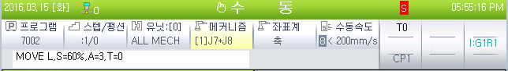

1. ‘좌표계’ 키를 눌러 동기좌표계 S1(혹은 S2)이 선택되도록 합니다.

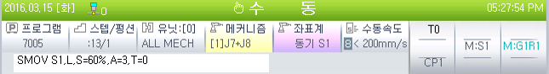

1. 슬레이브 로봇은 R351,2를 이용하여 SLAVE로(S:G#R#) 역할을 설정합니다.
2. 포지셔너 동기 조그 동작을 실시하면 로봇 1과 로봇 2가 모두 포지셔너와 동기로 조작됩니다.

### 포지셔너 마스터 티칭과 재생

COWORK 명령을 이용하여 마스터와 슬레이브에 교시합니다. 슬레이브 측은 마스터 측의 포지셔너를 마스터로 선택하기 위해 ID=1(포지셔너 그룹 번호)로 설정합니다.

포지셔너를 마스터로 설정한 상태(마스터 로봇측 좌표계 ‘동기 S1’)에서 슬레이브의 위치를 기록합니다. 이때 기록 위치는 포지셔너 엔드 이펙터 좌표계로 기록됩니다.

**MASTER ROBOT1**

**COWORK M,ID=1,S=2**

**SLAVE ROBOT2**

**COWORK S.M=1,ID=1**

마스터 로봇이 포지셔너와 협조하기 위해서는 기존의 포지셔너와 동일한 방법으로 SMOV스텝으로 교시합니다. 슬레이브 로봇은 마스터 로봇의 포지셔너를 마스터로 설정한 상태(마스터 로봇측 좌표계 ‘동기 S1’)에서 스텝을 기록하면 마스터 ID를 반영한 로봇번호로 기록됩니다.

**MASTER ROBOT1**

**COWORK M,ID=1,S=2**

**S1  SMOV S1,L,S=100mm/s,A=0,T=0**

**SLAVE ROBOT2**

**COWORK S.M=1,ID=1**

**S1  CMOV R11,L,S=100mm/s,A=0,T=0**

마스터는 포지셔너 동기기능과 동일. 슬레이브는 R11으로 기록됨.

상기의 (3)과 동일한 방법으로 마스터와 슬레이브를 티칭하고 COWORK END로 마무리 합니다.

**MASTER ROBOT1**

**COWORK M.ID=1, S=2**

**S1  SMOV S1,L,S=100mm/s,A=0,T=0**

**S2  SMOV S1,L,S=100mm/s,A=0,T=0**

**S3  SMOV S1,L,S=100mm/s,A=0,T=0**

**S4  SMOV S1,L,S=100mm/s,A=0,T=0**

**COWORK END**

**END**

**SLAVE ROBOT2**

**COWORK S.M=1,ID=1**

**S1  CMOV R11,L,S=100mm/s,A=0,T=0**

**S2  CMOV R11,L,S=100mm/s,A=0,T=0**

**S3  CMOV R11,L,S=100mm/s,A=0,T=0**

**S4  CMOV R11,L,S=100mm/s,A=0,T=0**

**COWORK END**

**END**

수동 모드에서 동작 확인 후 자동모드에서 운전합니다.

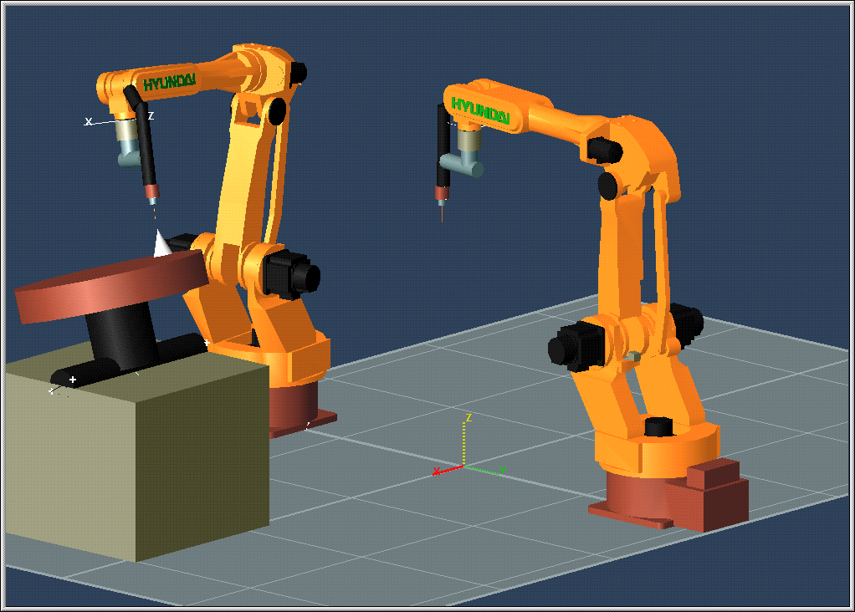 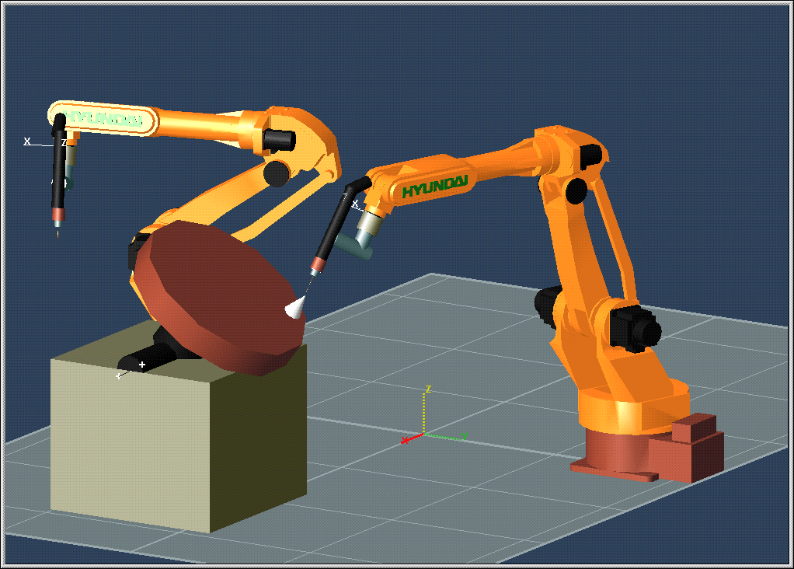

그림 4‑5 각 로봇 별 포지셔너 동기 동작 시뮬레이션



지그리스 협조제어에서 포지셔너 그룹은 1~2를 지원합니다. 포지셔너 조그, CMOV에서 포지셔너 그룹 번호를 1 혹은 2로 선택해야 합니다.

슬레이브에서 COWORK S,M=#1,ID=#2에서 설정한 값과 CMOV R#1#2값이 다를 경우 『E1365 CMOV 마스터 No. ID가 부적절함.』 에러가 발생합니다.

**5**

**협조동작 재생**

# 협조동작 재생

## 협조 재생의 개요

협조 프로그램은 독립동작 부분과 협조동작 부분으로 나눌 수 있습니다.

독립동작 부분은 통상적인 제어 방식과 동일하게 개별적으로 동작하는 부분이며, 협조 동작은 MASTER의 프로그램의 위치에 의해 SLAVE의 동작이 결정되는 COWORK ~ COWORK END 부분입니다.

1. 협조 동작 부분은 COWORK ~ COWORK END 부분이며 COWORK 명령이 시작되면 모든 협조 로봇이 COWORK이 실행될 때까지 대기합니다.



그림 ‑ 협조 재생1

1. 상대 로봇이 모두 COWORK 위치에 도달하면 협조 동작을 개시합니다.



그림 5‑2 협조 재생2

1. 협조 구간 동작을 모두 끝내면 MASTER 측이 COWORK END에 도달하며 협조 상태가 종료됩니다.



그림 5‑3 협조 재생3

1. 협조 동작이 종료되면 각자의 독립 동작을 다시 수행합니다.

그림 5‑4 협조 재생4

## 수동모드에서 프로그램 확인

1. 수동모드에서 마스터 로봇은 수동 협조 상태를 I(Indiv.)나 M(Master)로 설정하고, 슬레이브 로봇은 수동 협조 상태를 I(Indiv.)나 S(Slave)로 설정합니다.
2. 운전 준비를 On 하고 양측 모두 ‘스텝 전진’키를 누릅니다.
3. 마스터와 슬레이브의 동기 동작을 확인하기 위해서 마스터와 슬레이브의 스텝전진 키를 협조 동작이 종료될 때까지 누릅니다.

**MASTER ROBOT1**

**S1 .MOVE P,S=25%,A=0,T=0**

**.COWORK M,S=2,T=30**

**S2 .MOVE L,S=300mm/s,A=0,T=0**

**S3  MOVE L,S=300mm/s,A=0,T=0**

**S4  MOVE L,S=300mm/s,A=0,T=0**

**COWORK END**

**SLAVE ROBOT2**

**S1 .MOVE P,S=25%,A=0,T=0**

**.COWORK S,M=1,T=30**

**S2  CMOV R10,L,S=50mm/s,A=0,T=0**

**S3  CMOV R10,L,S=50mm/s,A=0,T=0**

**COWORK END**

그림 5‑5 수동모드에서 프로그램 확인



슬레이브가 CMOV기록 모드이면 마스터와의 수동 모드 협조 동작이 되지 않습니다.

스텝 전후진 실행 시 조건설정의 ‘스텝 전진시 펑션 실행’을 On으로 설정해야 합니다.

마스터와 슬레이브 로봇은 COWORK 명령을 실행하는 순간만 실행 위치를 검사하며 그 이외의 구간에서 마스터와 슬레이브의 스텝위치를 동기화 시키지는 않습니다. 따라서 스텝 전 후진으로 확인한 마스터와 슬레이브의 상대 위치는 자동모드 재생 동작에서는 달라질 수 있습니다.

두 로봇의 위치를 동기화 하기 위해서는 COWORK WITH,SN=1 명령문을 사용하십시오.

## 자동 모드에서의 재생

1. 협조로봇을 모두 자동모드로 전환합니다.
2. 협조로봇이 모두 운전 준비가 ON되었는지 확인합니다.
3. 프로그램을 처음부터 시작하도록 합니다.
4. 협조 로봇을 전부 각각 기동시킵니다.

(MASTER와 SLAVE의 기동 순서는 임의의 순서로 하여도 무관합니다.)



협조 재생 기준위치가 아닌 상태에서 임의로 커서를 이동하여 COWORK M(혹은 COWORK S)에서부터 실행하지 마십시오. COWORK M(COWORK S)위치에서 Master와 Slave의 상대 위치를 계산하여 협조 동작하므로 반드시 협조 기준위치에서 실행하여야 합니다.

협조 대기시간의 설정은 적당하게 설정하십시오. MASTER나 SLAVE중 하나가 먼저 협조 기준위치에 도달한 후에도 상대 로봇이 ‘협조 대기시간’내에 도달하지 않으면 에러가 발생합니다. 무한 대기하려면 협조 대기시간을 0으로 설정합니다.

## 협조 재생 정지/재기동

협조 동작 중 사용자가 정지 명령(외부정지, 내부정지)을 입력하면 협조 동작 중인 로봇이 모두 정지합니다.

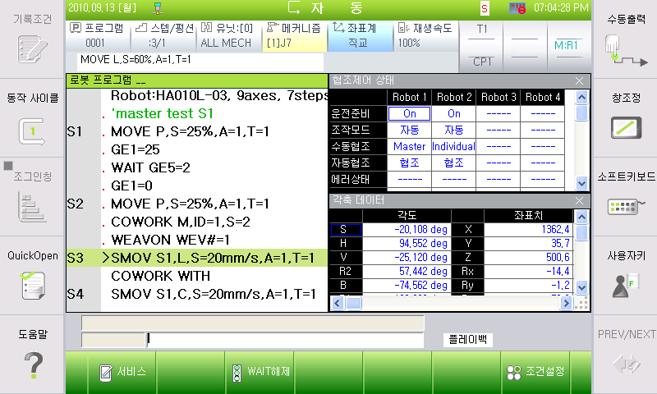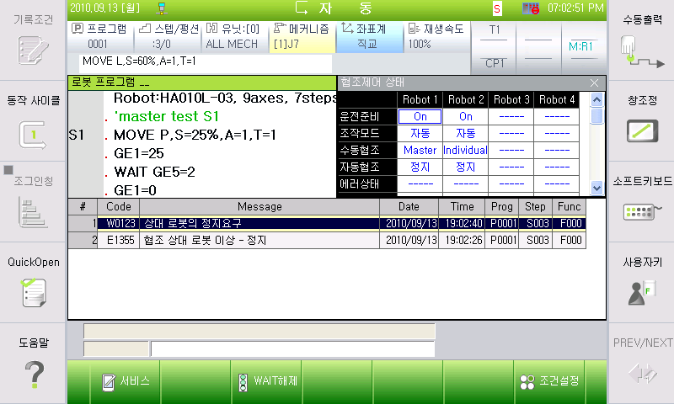

그림 5‑6 상대 로봇 정지 시 경고 출력

협조 동작 중 정지 후 스텝 번호를 변경하고 재생하는 것은 협조 재생 상태가 무효인 경우에만 가능합니다. 협조 중에 정지하고 스텝을 변경한 후 재생하려면 사용자에 대한 경고의 의미로 R353 코드를 입력해 줄 것을 요구합니다.

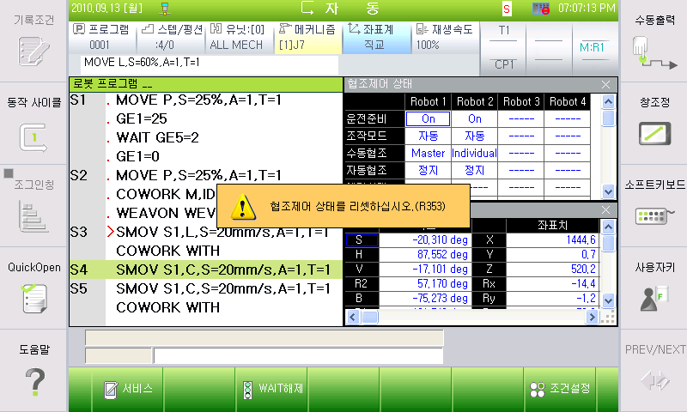

그림 5‑7 협조 동작 중 정지 후 스텝 변경 시 메시지

협조제어 상태 리셋(R353)을 입력한 경우는 협조 상태를 해제하고 동작합니다. 협조 상태를 유지한 채 동작하려면 정지 스텝 번호를 지정하고 기동합니다.

## 로봇 락 기능(Robot Lock Playback)

『[F7]: 조건 설정』 → 『5: 로봇 Lock』을 <유효>로 설정합니다.

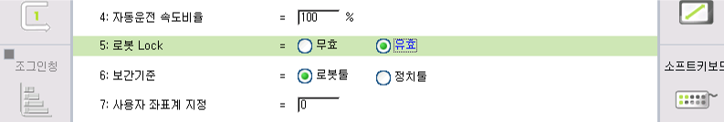

로봇 Lock을 선택하면 화면 상단의 메커니즘 창에 좌물쇠 표시가 나타납니다.

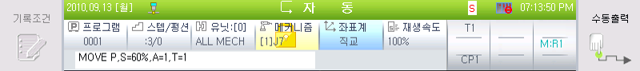

Master 로봇을 로봇 Lock <유효>로 설정하고 재생하면 Slave는 협조 동작을 수행하고 Master 로봇은 동작하지 않고 축 데이터 모니터는 변경됩니다.



그림 5. 로봇 Lock 기능(Master Lock)

Slave 로봇을 로봇 Lock <유효>로 설정하고 Master 로봇을 <무효>로 설정한 경우 Master 로봇은 정상 동작하고 Slave 로봇은 정지한 채 모니터링 데이터만 움직입니다.

그림 5. 로봇 Lock 기능(Slave Lock)

Master와 Slave를 모두 로봇 Lock <유효>로 설정하면 Master/Slave 모두 정지한 채 프로그램을 실행합니다.



그림 5. 로봇 Lock 기능(Master, Slave Lock)



협조 대기시간은 적당한 길이로 설정하십시오.

로봇 Lock <유효> 설정한 로봇은 움직이지 않으므로 다른 로봇과 간섭이 되지 않는 위치로 이동 후 프로그램을 실행하여 주십시오.

로봇 Lock 설정을 다시 <무효>로 변경 후 실행할 때는 로봇의 위치와 스텝의 위치가 대응하지 않으므로 프로그램 처음부터 실행시켜 주십시오.

**6**

**HiNet I/O 기능**

# HiNet I/O 기능

## HiNet I/O 개요

HiNet I/O는 협조제어 전용 네트워크를 통해 I/O를 공유하는 기능입니다. 각 제어기는 협조로봇 간의 신호를 모니터링하고 있으므로 공유로 설정되어 있는 부분을 I/O로 할당하여 자유롭게 입출력으로 사용할 수 있습니다. 각 제어기가 사용할 수 있는 Output 크기는 4byte이고 자신의 출력 부분을 제외한 124byte를 수신할 수 있습니다. 협조제어와는 달리 HiNet I/O는 동일 그룹뿐 아니라 HiNet 네트워크에 연결된 다른 그룹의 로봇에서도 최대 12대까지 신호를 송수신 할 수 있습니다.

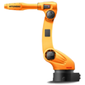

**Robot2**

**Robot4**

**Robot2**

**Robot3**

**Robot4**

**Robot2**

**Robot3**

**Robot4**

**Group1**

**Group2**

**Group3**

**Robot1**

**Robot1**

**Robot1**

**Robot3**

**HiNet I/O 통신**

그림 6. HiNet 그룹 구조

이 기능은 로봇언어(HR-BASIC)을 이용하여 신호의 입출력 검출뿐 만 아니라 변수로도 사용이 가능하기 때문에 사용자의 욕구에 부합하는 다양한 응용에 사용이 가능합니다.

그림 6‑2 협조 그룹/로봇과 HiNet I/O



그림 6‑3 HiNet I/O 사용 예시(그룹 1번 – 로봇 4대)

DE는 bit단위의 신호입니다. GE는 8개의 DE신호를 byte 단위로 묶은 신호 입니다. 따라서 0~255까지의 범위내에서 신호를 입출력할 수 있습니다.

협조제어 그룹 번호에 대한 개별 로봇 제어기의 GE신호 출력 범위는 아래와 같습니다.

최소 GE = { (G#-1)X4 + (R#-1) }X4 + 1

최대 GE = { (G#-1)X4 + (R#-1) }X4 + 4

표 6‑1 로봇 번호에 따른 출력/입력 영역

|  |  |  |  |  |  |  |  |  |  |
| --- | --- | --- | --- | --- | --- | --- | --- | --- | --- |
| **GE [byte]** | **G1 R1** | **G1 R2** | **G1 R3** | **G1 R4** | **G2 R1** | **G2 R2** | **G2 R3** | **G2 R4** | **...** |
| 1~4 | Out | In | In | In | In | In | In | In | … |
| 5~8 | In | Out | In | In | In | In | In | In | … |
| 9~12 | In | In | Out | In | In | In | In | In | … |
| 13~16 | In | In | In | Out | In | In | In | In | … |
| 17~20 | In | In | In | In | Out | In | In | In | … |
| 21~24 | In | In | In | In | In | Out | In | In | … |
| 25~28 | In | In | In | In | In | In | Out | In | … |
| 29~32 | In | In | In | In | In | In | In | Out | … |
| … | … | … | … | … | ... | … | … | … | … |

## HiNet I/O 명령어

### DE 명령어

DE 명령은 HiNet I/O 기능에 자신의 영역을 1bit 단위로 입출력 하는 기능입니다.

|  |  |
| --- | --- |
| **DE[{첨자}]={파라미터}** | |
| **첨자** | * 입출력 출력신호 지정 (1~1024) * 1~1024: 해당 입출력 bit 선택 |
| **파라미터** | * On/Off 설정 * 1 : On * 0 : Off |

### GE명령어

GE 명령은 HiNet I/O 기능에 자신의 영역을 1byte 단위로 입출력하는 기능입니다. HiNet 공유 I/O 영역은 128 byte가 할당되어 있으며 자신의 영역에 해당하는 32bit씩 출력이 가능합니다.

|  |  |
| --- | --- |
| **GE[{첨자}]={파라미터}** | |
| **첨자** | * 입력신호 그룹 지정(1~128) * 1~128: 해당 입출력 그룹 선택 |
| **파라미터** | * 1byte의 입출력 신호를 지정 (0~255) |

## 적용 예

로봇 언어로 적용되는 다양한 응용을 모두 예로 들어 설명할 수는 없지만 간단한 응용에 대한 예를 다음 화면에 표시합니다. DE와 GE는 변수로 사용이 가능한 I/O 이기 때문에 다양한 적용이 가능한 장점이 있습니다.

ROBOT1

**S1  MOVE P,S=100%,A=0,T=0**

**S2  MOVE P,S=100%,A=0,T=0**

**S3  MOVE P,S=100%,A=0,T=0**

**WAIT GE5=6**

**S4  MOVE P,S=30%,A=0,T=0**

**S5  MOVE L,S=500mm/s,A=0,T=0**

**S6  MOVE L,S=800mm/s,A=0,T=0**

**DE1=1**

**S7  MOVE P,S=100%,A=0,T=0**

**DE3=0**

**S8  MOVE P,S=50%,A=0,T=0**

**IF DE2=1 THEN S9 ELSE S10**

**ENDIF**

**S9  MOVE P,S=50%,A=0,T=0**

**S10 MOVE P,S=50%,A=0,T=0**

**․**

**․**

5번 그룹의 데이터가 6이 될 때 대기

1번 bit를 on시킴

3번 bit를 0으로 클리어함

2번 BIT가 ON되면 스텝9로 점프하고

그렇지 않으면 스텝10으로 점프

**7**

**협조제어**

**Arc용접**

# 협조제어 Arc용접

## 협조제어 Arc 용접 설정

### 협조 Arc용접용 HiNet 설정

Arc용접 조건은 ARCON 명령어에서 [QuickOpen]키를 눌러서 진입할 수 있습니다. 협조제어가 설정되어 있는 시스템인 경우 용접조건 중 그림과 같은 <협조 제어 조건> 설정 항목이 나타납니다.

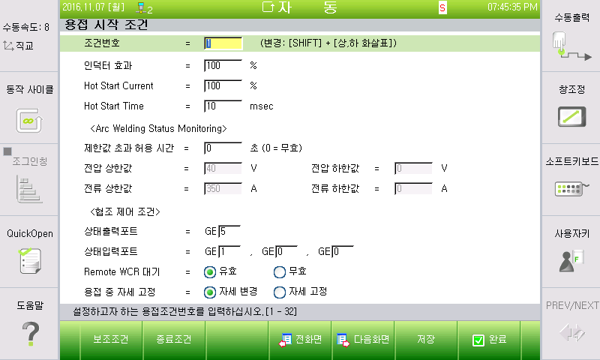

그림 7‑1 용접조건 설정 대화상자의 협조 제어 조건 항목

* 상태출력포트: 협조제어 아크용접 시 아크용접 신호를 출력할 GE포트를 설정
* 상태입력포트: 협조제어 아크용접 시 아크용접 신호를 입력 받을 GE 포트를 설정. 최대 3대의 상대 로봇으로부터 아크용접 신호를 입력 받을 수 있음
* Remote WCR: 아크용접 과정 중 WCR(Welding Current Relay) 신호 입력 확인 시 상대 로봇의 WCR까지 확인할 것인지 설정
* 포트를 0번으로 설정할 경우 0번으로 설정된 입, 출력포트는 미사용
* GE 신호의 bit 별 내용

Bit 0(ArcOn): ARCON 명령어가 실행되어 torch on 되면 1로 설정됨.

Bit 2(WCR): 설정된 로봇의 WCR이 입력되면 1로 설정됨.

Bit 3(Retry): 재시도 기능 수행 중. 재시도 종료 전까지 1로 설정됨.

Bit 4(Overlap): 재시작 기능 수행 중. overlap이 끝날 때까지 1로 설정됨.

Bit 5(Dry Run): 실제 용접은 하지 않고 로봇만 동작하는 Dry Run 시 1로 설정됨.

Bit 6(ArcSt): Arc on 이후 본 이동처리 전까지 1로 설정됨. Retry 상태도 포함됨.

* 용접 중 자세 고정: 협조제어 용접 중 슬레이브 로봇의 급격한 자세 변화를 막기 위한 기능. 이 항목이 설정되면 용접 중 토치의 자세는 고정되고 TCP위치만 이동.



협조제어에 사용되는 로봇들은 자신의 로봇 번호에 따라 입, 출력포트로 설정 가능한 포트 번호가 다릅니다. ‘표 7‑1 로봇 번호에 따른 출력/입력 영역’을 참조하십시오.

Dry Run(용접 시뮬레이션)시에는 Remote WCR신호를 보내지 않아 용접 구간에서 협조제어를 할 수 없으므로 Dry Run 실행 시 해당 설정을 무효로 하여 사용하십시오.

Remote WCR신호를 무효로 하고 용접을 수행하면 용접 구간에서 동기가 맞지 않을 수 있습니다.

## 조작

아래 그림과 같이 한 대의 포지셔너에 두 대의 로봇이 동시에 Arc 용접을 실행할 때 협조제어 Arc 기능을 사용합니다. 이 경우 로봇 두 대의 용접작업이 동시에 이루어지지 않으면 작업에 불량이 발생하게 됩니다.



그림 7‑ 협조제어 Arc용접기능 개념도

다음은 실제 적용 예시입니다.

1. 마스터 로봇번호가 1번, 슬레이브 로봇번호가 2번이라고 예를 들면 마스터 쪽 제어기의 설정은 다음과 같이 할 수 있습니다.

* 상태출력포트: GE4 (1~4번 중 선택가능)
* 상태입력포트: GE8 (슬레이브 쪽 상태출력포트와 일치시킴)

1. 슬레이브 쪽 제어기의 설정은 다음과 같이 할 수 있습니다.

* 상태출력포트: GE8 (5~8번 중 선택가능)
* 상태입력포트: GE4 (마스터 쪽 상태출력포트와 일치시킴)
* Remote WCR 설정을 ‘유효’로 선택합니다.

1. 자동모드에서 협조제어를 통해 두 로봇이 동시에 ARCON이 실행되도록 합니다.
2. 두 로봇이 동시에 Arc 점화에 성공하면 용접을 실행하면서 포지셔너와 로봇이 이동합니다.
3. 한 로봇의 Arc 점화가 실패하게 되면 다른 한 로봇도 Arc 중단 후 동시에 재시도 기능을 실행합니다. 이후 점화가 동시에 성공하면 정상적인 이동이 실행됩니다.
4. 용접 수행 중 정지, 에러 등으로 인해 로봇 한 대의 Arc용접이 중단될 경우 다른 한 대의 로봇도 Arc용접을 중단합니다. 에러요인 제거 후 재기동을 하면 두 로봇이 함께 오버랩 기능을 실행한 후 다시 본 용접작업으로 진입하게 됩니다.
5. 용접 중간에 로봇 한 대의 용접이 ARCOF명령어를 통하여 정상적으로 종료되는 경우 다른 로봇의 Arc용접작업에는 영향을 주지 않습니다.

**8**

**서비스 기능**

# 서비스 기능

## 협조제어 상태 모니터

1. 『[F1]: 서비스』 → 『1: 모니터링』 → 『10: 협조제어 데이터』를 선택합니다.

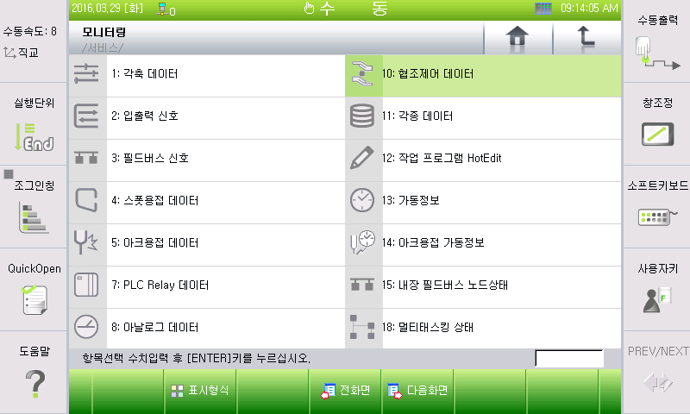

1. 『1:  협조제어 상태』를 선택합니다.

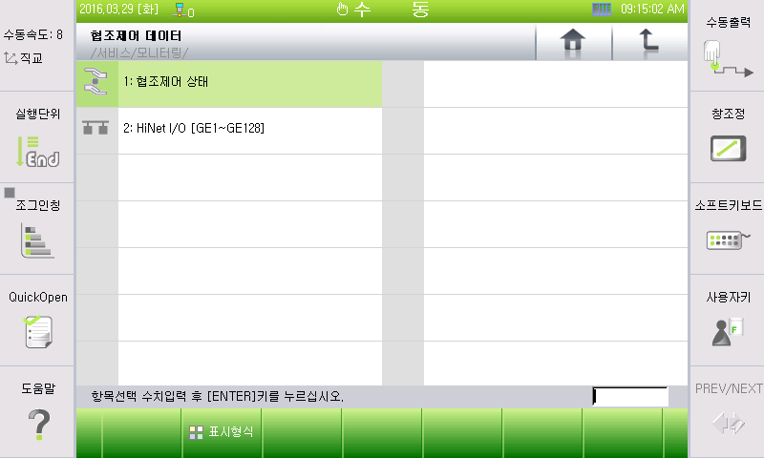

1. 협조제어 상태가 다음과 같이 표시됩니다.

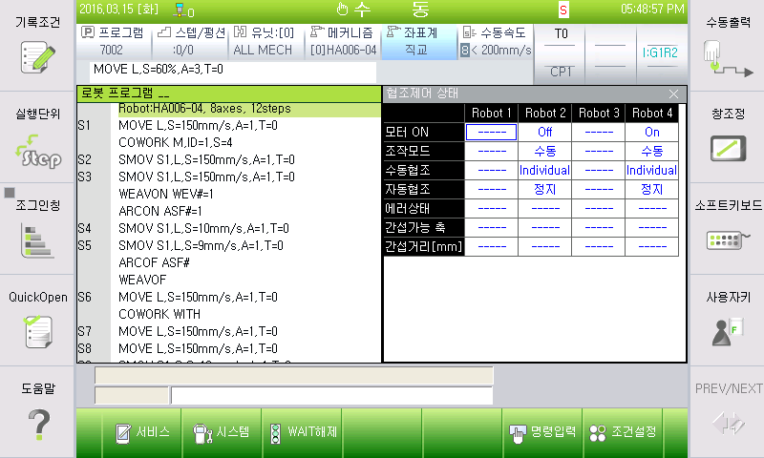

1. 모니터링 기능의 각 항목은 다음의 의미를 가집니다.

* 모터 ON: 각 로봇의 운전 준비 상태를 표시합니다. (ON/OFF)
* 조작모드: 각 로봇이 수동모드로 설정되어 있는지 자동모드로 설정되어 있는지를 표시합니다. (수동/자동)
* 수동협조: 각 로봇의 수동모드의 협조 상태를 표시합니다.

Individual: 개별 조그 상태

Master: 협조 조그 상태, MASTER 지정

Slave: 협조 조그 상태, SLAVE 지정

* 자동협조: 로봇 재생시의 협조 상태를 표시합니다.

정지: 로봇이 기동중이 아님

독립: 개별적인 로봇 재생 동작을 수행중

대기: COWORK 명령에서 상대의 로봇이 협조 위치가 되기를 대기하는 중

협조: 협조 재생 중

* 에러상태: 각 로봇의 최근 에러 상태를 표시. 기동시에 클리어 됨
* 간섭가능 축: 상대로봇과 가장 가까운 거리를 갖는 자신 로봇의 축 이름
* 간섭거리[mm]: 간섭가능 축간의 거리



협조제어 파라미터에서 협조제어가 <무효>로 설정되어 있으면 모니터링 정보가 표시되지 않습니다.

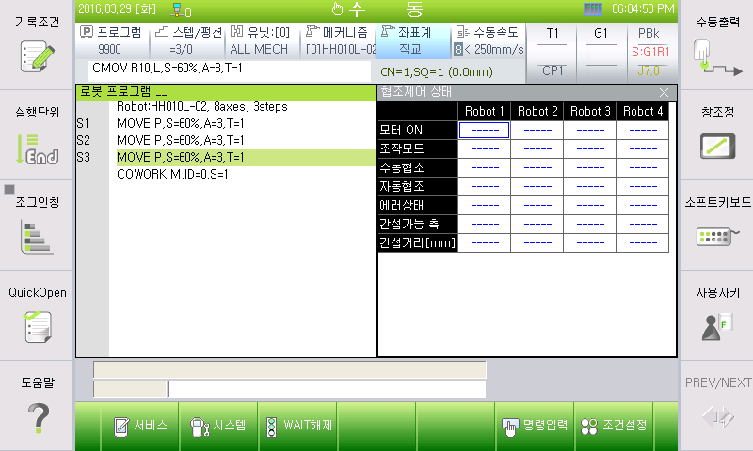

## HiNet I/O 모니터

1. 『[F1]: 서비스』 → 『1: 모니터링』 → 『10: 협조제어 데이터』를 선택합니다.

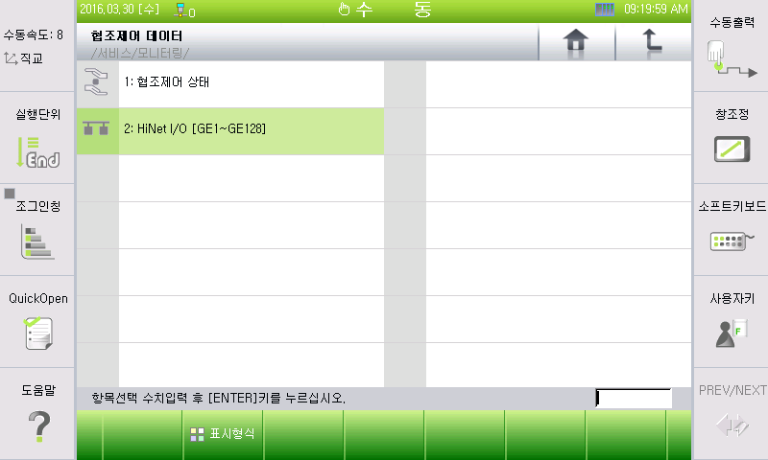

1. 화면에 HiNet I/O 전영역을 표시합니다. Input/Output 구분이 가장 오른쪽 열에 표시됩니다. 각 신호가 ON 되면 2진수, 16진수, 10진수로 표시됩니다.

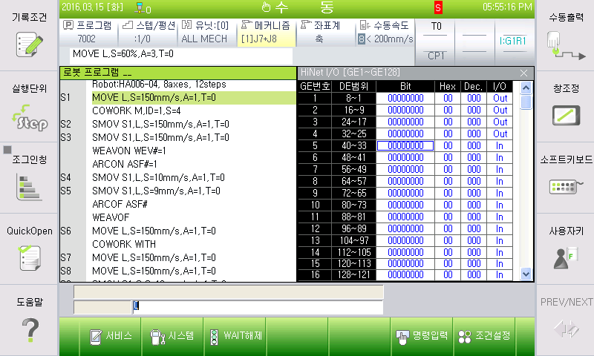

## 수동출력 기능

협조 제어용 HiNet I/O 신호를 수동으로 출력할 수 있습니다.

* 수동모드에서 티치펜던트 화면의 우측 상단 [수동출력] 버튼을 누르면 수동출력 대화상자가 출력됩니다.
* 분류 항목에서 출력하고자 하는 HiNet I/O 항목을 DE/GE 중 선택합니다.
* 자신의 로봇번호에서 출력 가능한 DE/GE 번호를 인덱스 항목에 입력합니다.
* DE의 경우 0, 1중 출력할 값을 선택 후 ‘적용’ 버튼을 누릅니다.
* GE의 경우 해당 byte에 출력할 값을 0~255 중 선택 후 ‘적용’ 버튼을 누릅니다.
* 현재값 항목이 새 값 항목과 동일한 값으로 변경되었는지 확인합니다.

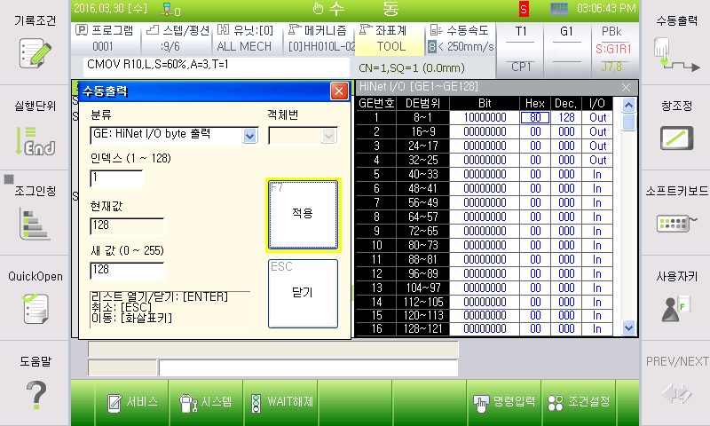

## R code

협조제어에 사용하는 R code 입니다.

표 ‑ 협조제어에 사용하는 R code

|  |  |  |  |
| --- | --- | --- | --- |
| **조작** | **#1** | **#2** | **내용** |
| R351,#1 | 로봇역할 |  | 로봇역할 0 = Indiv.(개별) |
|  |  | 1 = Master |
|  |  | 2 = Slave |
|  |  | 3= CMOV 기록 모드 |
| R353 |  |  | 협조 재생 상태 클리어 |

**9**

**에러코드**

# 에러코드

## Warning

■ 코 드 W00016 GE 또는 DE신호의 사용번호 부적절함

■ 내 용 GE나 DE변수로 지정한 값이 틀렸습니다. 값이 범위를 벗어납니다.

■ 조 치 - 협조로봇 번호에 따른 값과 다릅니다.

- GE: 최소=(로봇#-1)*4+1, 최대=(로봇#-1)*4+4

- DE: 최소=(로봇#-1)*32+1, 최대=(로봇#-1)*32+32

■ 코 드 W00123 상대 로봇의 정지요구

■ 내 용 협조제어를 실행 중 상대 로봇으로부터 정지명령이 입력되었습니다. 이 경우, 상기 메시지를 출력하며 로봇이 정지합니다.

■ 조 치 슬레이브측 로봇 운전을 먼저 시작한 후, 마스터 운전을 시작하여 프로그램을 재개합니다.

■ 코 드 W00124 Slave 로봇 조그조작 불가

■ 내 용 수동 협조제어 슬레이브 상태로 설정되어 있습니다. 슬레이브로 설정된 로봇은 독립 조작이 불가합니다.

■ 조 치 각각의 로봇을 개별적으로 수동 조작하기 위해서는 수동 협조 상태를 ‘독립’ 설정으로 변경하십시오. 수동 협조 상태는 사용자 키 또는 R351코드를 사용하여 변경할 수 있습니다.

■ 코 드 W00131 협조 조그 조작불가-Master로봇 중복

■ 내 용 HiNet상에 접속되어 있는 로봇 중에 수동 협조 상태가 Master로 설정된 로봇이 두 대 이상입니다.

■ 조 치 수동 협조 Master는 한 대만 설정 가능합니다. 설정을 변경하십시오.

■ 코 드 W00132 협조 조그 조작불가-Slave선택 안됨

■ 내 용 Slave 로봇을 협조 가능한 상태로 설정해 놓지 않은 상태에서 Master 로봇의 조그 조작을 시도하였습니다.

■ 조 치 Slave 로봇이 선택되어 있는지 확인한 후, Slave로봇을 협조 가능한 상태로 준비하고(Enabling Switch On) 조작하십시오.

■ 코 드 W00133 Slave 측의 조그 설정이 변경됨-정지

■ 내 용 Master로봇으로 협조 조그 조작 중에 같이 동작을 하던 Slave로봇 중에 수동 협조상태를 변경한 로봇이 검지되었습니다.

■ 조 치 Slave의 협조상태를 다시 확인 한 후에 조작하십시오.

■ 코 드 W00134 Master Tool좌표계가 선택되지 않음

■ 내 용 CMOV기록 모드에서( R351,3) Slave 로봇의 조그 조작을 시도할 때 발생합니다. Master 로봇이 지정되어 있지 않습니다.

또는 CMOV스텝 전진 기능을 사용할 때 발생할 수 있습니다. 현재 설정된 Master 번호와 CMOV에 기록된 마스터 번호와 다릅니다.

■ 조 치 올바른 마스터 로봇을 수동 협조 Master상태로 설정하여 주십시오.

## System Error

■ 코 드 E00200 (0축) 협조동작 중 최고속 초과

■ 내 용 협조 동작 추종 중 로봇의 최고속을 초과하는 지령이 입력되었습니다

■ 조 치 협조 동작을 하는 Slave의 기준위치에서 로봇의 자세를 변경하거나, 협조 기록 위치를 변경하거나, 기록속도를 낮추어 재생하십시오

■ 코 드 E00201 협조동작 개시 오류

■ 내 용 협조 로봇들의 동기신호 송수신에 오류가 있습니다. 재생 모드가 서로 다릅니다.

■ 조 치 통신상태를 점검하십시오 협조 로봇들의 재생 모드를 일치시킨 후 협조동작을 시작하십시오.

■ 코 드 E00203 협조 상대 로봇 이상 - 비상정지

■ 내 용 협조 동작 중 상대 로봇의 운전준비 Off 상태가 되었습니다. 운전준비를 Off하고 정지합니다.

■ 조 치 상대 로봇의 정지 원인을 조치한 후, 운전 준비를 On하고 재기동하십시오.

■ 코 드 E00204 로봇 협조제어 통신 오류

■ 내 용 협조 조그, 재생 중에 상대 로봇과 통신 중 오류가 발생했습니다.

■ 조 치 협조제어 통신 케이블 및 커넥터 연결 상태를 점검하십시오.

■ 코 드 E00205 시스템의 HiNet 통신이상

■ 내 용 협조제어용 HiNet 통신이 동작하지 않고 있습니다.

■ 조 치 협조제어 통신 케이블 및 커넥터 연결 상태를 점검하십시오.

■ 코 드 E00227 협조제어 동기 시퀀스 오류

■ 내 용 협조제어 중 마스터 로봇과 슬레이브 로봇의 지령 시퀀스 차이가 발생했습니다.

■ 조 치 협조제어 통신 케이블 및 커넥터 연결 상태를 점검하십시오.

## Operation Error

■ 코 드 E01340 로봇협조 조건 부적절(WD,공통좌표)

■ 내 용 COWORK 명령을 실행하기에 부적절한 상태로 제어기가 설정되어 있습니다

■ 조 치 통신상태가 정상인지, 상대의 공통좌표계는 설정하였는지, 수동협조 상태가 COWORK 명령의 로봇역할과 같은지 확인하십시오.

■ 코 드 E01341 협조재생 대기 시간 초과

■ 내 용 COWORK 명령에서 협조상대 로봇들이 협조 준비가 될 때까지 대기하는 시간이 명령어에 설정된 시간을 초과하였습니다.

■ 조 치 모든 협조 로봇이 협조 위치에 도착 하는 시간을 고려하여 대기시간을 설정하십시오.

0으로 설정하면 모든 로봇이 협조 준비가 될 때까지 계속 대기합니다.

■ 코 드 E01342 로봇협조 상태,공통좌표계 무효임

■ 내 용 로봇협조 상태가 무효이거나 공통좌표계가 설정되어 있지 않아 COWORK 명령을 수행할 수 없습니다.

■ 조 치 시스템/제어 파라미터/네트워크/서비스/협조제어 대화상자에서 협조제어 기능을 <유효>로 설정한 후 공통좌표계를 설정하십시오.

■ 코 드 E01343 COWORK기능 실행 불일치

■ 내 용 COWORK 명령을 중복하여 실행하였거나 COWORK END 없이 프로그램 END를 실행한 경우입니다.

■ 조 치 COWORK 명령과 COWORK END명령이 짝을 이루도록 프로그램 하십시오.

스텝 변경 후 COWORK 명령을 다시 실행하는 경우 협조제어 상태를 초기화 하십시오.

■ 코 드 E01344 COWORK 파라미터(M/S,로봇번호) 에러

■ 내 용 COWORK명령의 상대로봇 번호가 자신의 로봇번호로 잘못 설정되어 있습니다.

■ 조 치 COWORK 명령의 로봇번호를 상대 로봇번호로 변경하십시오.

■ 코 드 E01345 슬레이브 로봇이 이미 협조 상태임

■ 내 용 슬레이브 로봇의 협조 상태가 COWORK END 위치에서 협조 중이거나 정지 중입니다.

■ 조 치 Master와 Slave의 정상적인 협조동작을 위해 인위적인 스텝변경을 하지 마십시오.

■ 코 드 E01355 협조 상대 로봇 이상 – 정지

■ 내 용 협조 상대 로봇이 협조 동작이 불가능한 상태로 정지 중입니다. 협조 동작을 수행할 수 없으므로 정지합니다.

■ 조 치 로봇간 동작모드가 동일한지 확인하십시오. 협조 동작 중 정지 후 다시 기동하는 경우라면 Slave를 먼저 기동한 후 Master를 기동하십시오.

■ 코 드 E01356 HiNet 접속이상 – 로봇 번호 중복

■ 내 용 로봇번호가 중복되어 협조제어가 불가능한 상태입니다.

■ 조 치 HiNet에 접속되어 있는 로봇의 번호를 조사하여 중복된 로봇번호를 변경하고, 전원을 재 투입하십시오.

**● Head Office ● A/S Center**

Tel. 82-52-202-7901 / Fax. 82-52-202-7900 Tel. 82-52-202-5041 / Fax. 82-52-202-7960

1, Jeonha-dong, Dong-gu, Ulsan, Korea

**● Seoul Office**

Tel.82-2-746-4711 / Fax. 82-2-746-4720

140-2, Gye-dong, Jongno-gu, Seoul, Korea

**●** **Ansan Office**

Tel.82-31-409-4945 / Fax.82-31-409-4946

1431-2, Sa-dong, Sangnok-gu, Ansan-si, Gyeonggi-do, Korea

**●** **Cheonan Office**

Tel.82-41-576-4294 / Fax.82-41-576-4296

355-15, Daga-dong, Cheonan-si, Chungcheongnam-do, Korea

**●** **Daegu Office**

Tel.82-53-746-6232 / Fax.82-53-746-6231

223-5, Beomeo 2-dong, Suseong-gu, Daegu, Korea

**●** **Gwangju Office**

Tel. 82-62-363-5272 / Fax. 82-62-363-5273

415-2, Nongseong-dong, Seo-gu, Gwangju, Korea

**●** **본사 ● A/S 센터**

Tel. 052-202-7901 / Fax. 052-202-7900 Tel. 82-52-202-5041 / Fax. 82-52-202-7960

울산광역시 동구 전하동 1번지

**●** **서울 사무소**

Tel. 02-746-4711 / Fax. 02-746-4720

서울특별시 종로구 계동 140-2번지

**●** **안산 사무소**

Tel. 031-409-4945 / Fax. 031-409-4946

경기도 안산시 상록구 사동 1431-2번지

**●** **천안 사무소**

Tel. 041-576-4294 / Fax. 041-576-4296

충남 천안시 다가동 355-15번지

**●** **대구 사무소**

Tel. 053-746-6232 / Fax. 053-746-6231

대구광역시 수성구 범어2동 223-5번지

**●** **광주 사무소**

Tel. 062-363-5272 / Fax. 062-363-5273

광주광역시 서구 농성동 415-2번지

